Pengembangan Sistem Informasi Pengawasan Kegiatan Pengenalan Lingkungan Persekolahan Berbasis Aplikasi Mobile (Studi Pada Program Studi Pendidikan Teknologi Informasi Fakultas Ilmu Komputer Universitas Brawijaya)

PROPOSAL SKRIPSI

Disusun oleh:
M Ahsan Furqan
NIM:225150607111033



PROGRAM STUDI PENDIDIKAN TEKNOLOGI INFORMASI DEPARTEMEN SISTEM INFORMASI
FAKULTAS ILMU KOMPUTER UNIVERSITAS BRAWIJAYA MALANG
2026

DAFTAR ISI

DAFTAR ISI 2
BAB 1 PENDAHULUAN 5
1.1 Latar Belakang 5
1.2 Rumusan Masalah 6
1.3 Tujuan 7
1.4 Manfaat 7
1.5 Batasan Masalah 8
1.6 Sistematika Pembahasan 8
BAB 2 LANDASAN KEPUSTAKAAN 10
2.1 Penelitian Terdahulu 10
2.2 Flutter 11
2.2.1 GetX State Management 11
2.3 Dart 12
2.4 Aplikasi Mobile 12
2.5 Pengenalan Lingkungan Persekolahan (PLP) 13
2.6 Sistem Informasi 13
2.7 Software Development Life Cycle (SDLC) 13
2.7.1 Model Incremental 14
2.7.1.1 Kebutuhan (Requirements) 15
2.7.1.2 Perancangan (Design) 16
2.7.1.3 Pengembangan (Developments) 21
2.7.1.4 Implementasi (Implementation) 22
2.7.1.5 Pengujian (Testing) 22
BAB 3 METODE PENELITIAN 25
3.1 Langkah-Langkah Penelitian 25
3.1.1 Study Literatur 26
3.1.2 Analisis Kebutuhan (Analysis) 26
3.1.3 Perancangan (Design) 26
3.1.4 Pengembangan (Developments) 26
3.1.5 Integrasi dan Implementasi (Integration) 27
3.1.6 Pengujian dan Analisis (Testing) 27
3.1.7 System Test 28
3.1.8 Kesimpulan dan Saran 28
DAFTAR REFERENSI 29

DAFTAR TABEL
Tabel 2.1 Simbol-simbol Use Case Diagram 17
Tabel 2.2 Komponen Use Case Scenario 19

DAFTAR GAMBAR
Gambar 2.1 Model Incremental Development 15
Gambar 2.2 Contoh Use Case Diagram 19
Gambar 2.3 Contoh User Case Scenario 20
Gambar 2.3 Contoh Activity Diagram 21
Gambar 2.3 Kategorisasi Skor SUS 24
Gambar 3.1 Langkah-Langkah Penelitian 27
Gambar 3.2 Model View ViewModel Aplikasi Mobile 28
Gambar 3.3 Arsitektur Sistem 29
Gambar 5.1 Increment 1 Wireframe Halaman Penyambutan 44
Gambar 5.2 Increment 1 Wireframe Halaman Buat Akun Mahasiswa 46
Gambar 5.3 Increment 1 Wireframe Halaman Masuk Akun 48
Gambar 5.4 Increment 1 Wireframe Halaman Buat Logbook 50

BAB 1 PENDAHULUAN

Latar Belakang
Perkembangan teknologi informasi telah memberikan pengaruh besar dalam berbagai bidang kehidupan, termasuk dalam dunia pendidikan. Teknologi memungkinkan proses pengolahan data dilakukan dengan cepat, efisien, dan akurat, sehingga meminimalisir penggunaan metode manual yang berisiko kehilangan data atau kesalahan pencatatan (Ridho & Maydianto, 2021 dalam Adiansyah, 2017). Hal ini sejalan dengan kebutuhan di perguruan tinggi, khususnya dalam program Pendidikan Teknologi Informasi, yang mengharuskan mahasiswa untuk melalui tahapan praktik lapangan sebagai bagian dari persiapan menjadi tenaga pendidik profesional.
Pengenalan Lapangan Persekolahan (PLP) merupakan tahapan strategis dalam pembentukan kompetensi calon guru, yang berdasarkan Permenristekdikti No. 55 Tahun 2017 dilaksanakan dalam dua tahap, yaitu PLP I yang berfokus pada pengamatan kultur dan tata kelola sekolah, serta PLP II yang berfokus pada praktik mengajar terbimbing. Namun demikian, pada implementasinya di Program Studi Pendidikan Teknologi Informasi Universitas Brawijaya, pelaksanaan PLP masih mengandalkan file digital terpisah seperti dokumen Word atau Google Docs sebagai media pencatatan hasil observasi mahasiswa, yang kemudian dikumpulkan secara manual sebagai laporan akhir. Sistem ini mengandung sejumlah kelemahan mendasar, di antaranya tidak terintegrasinya dokumen dalam satu platform, keterbatasan monitoring progres mahasiswa secara real-time, serta lambatnya pemberian umpan balik akibat proses validasi yang masih dilakukan secara manual. Kondisi ini sejalan dengan temuan Adiansyah (2017) dalam konteks PLP II, yang mengidentifikasi bahwa penggunaan logbook konvensional menimbulkan masalah efisiensi, akumulasi data nilai, hingga risiko kehilangan dokumen. Meskipun kajian tersebut berfokus pada PLP II, problematika yang teridentifikasi memiliki relevansi dengan kondisi PLP saat ini, sehingga menunjukkan adanya kesenjangan pengetahuan (knowledge gap) berupa belum tersedianya sistem informasi terintegrasi yang mampu mendukung pengelolaan, pemantauan, dan evaluasi kegiatan PLP secara menyeluruh dan efisien. Atas dasar itulah penelitian ini mengangkat topik pengembangan sistem informasi berbasis web sebagai solusi terhadap permasalahan tersebut.
Objek penelitian ini difokuskan pada kegiatan PLP di Program Studi Pendidikan Teknologi Informasi Universitas Brawijaya dengan beberapa pertimbangan mendasar. PLP dipilih karena merupakan program inti yang menjadi jembatan antara teori akademik dengan praktik nyata di lingkungan sekolah, sehingga pengelolaan yang baik pada program ini akan berdampak langsung pada kualitas kompetensi mengajar mahasiswa. Selain itu, Program Studi Pendidikan Teknologi Informasi Universitas Brawijaya dipilih karena secara langsung menghadapi permasalahan sistemik dalam pengelolaan PLP, sebagaimana yang telah diidentifikasi sebelumnya. Pemilihan objek ini juga didasari oleh aksesibilitas data dan keterlibatan langsung peneliti sebagai bagian dari program studi tersebut, sehingga memungkinkan pemahaman yang lebih mendalam terhadap kebutuhan nyata di lapangan serta keterlibatan aktif pemangku kepentingan, mulai dari mahasiswa, dosen pembimbing, hingga pengelola program studi.
Flutter dipilih sebagai framework utama dalam pengembangan aplikasi pada penelitian ini karena sejumlah keunggulan teknis yang relevan dengan kebutuhan sistem. Flutter bersifat cross-platform, sehingga satu basis kode dapat dijalankan di Android maupun iOS secara efisien tanpa perlu pengembangan terpisah untuk masing-masing platform (Yudhistira, Primananda, & Supriyanto, 2024). Flutter menggunakan bahasa pemrograman Dart yang mendukung performa tinggi serta kemudahan integrasi dengan layanan API, sehingga komunikasi antara aplikasi dan server dapat berjalan dengan lancar (Ghani & Andrian, 2023). Penelitian Effendy dkk. (2025) juga membuktikan bahwa aplikasi berbasis Flutter mampu mencatat dan menampilkan data secara real-time, terstruktur, dan mudah diakses kembali. Selain itu, penelitian Yudhistira dkk. (2024) menegaskan bahwa Flutter dapat menghasilkan antarmuka yang responsif dan mendukung notifikasi real-time yang penting untuk komunikasi antar pengguna. Dengan berbagai keunggulan tersebut, Flutter dinilai paling sesuai untuk membangun sistem pengawasan PLP yang harus dapat diakses secara fleksibel oleh mahasiswa, dosen pembimbing, dan pihak kampus dari berbagai perangkat.
Metodologi yang digunakan dalam penelitian ini adalah model pengembangan perangkat lunak Software Development Life Cycle (SDLC) dengan pendekatan Model Incremental. Pemilihan metodologi ini didasarkan pada kebutuhan pengembangan sistem yang bersifat iteratif dan adaptif, mengingat kebutuhan pengguna dalam konteks akademik dapat mengalami perubahan selama proses pengembangan berlangsung. Hal ini sejalan dengan pernyataan Sommerville (2011) bahwa "incremental development is better than a waterfall approach for most business, e-commerce, and personal systems", karena spesifikasi, pengembangan, dan validasi dilakukan secara bersamaan (interleaved), sehingga lebih mudah mengakomodasi perubahan kebutuhan tanpa harus mengulang proses dari awal. Model Incremental memungkinkan pengembangan dilakukan dalam tahapan-tahapan kecil (increment) yang masing-masing menghasilkan modul fungsional yang dapat diuji secara berkala, sehingga umpan balik dari pengguna dapat segera diakomodasi pada increment berikutnya (Yudhistira dkk., 2024). Pendekatan ini juga sejalan dengan karakteristik penelitian yang melibatkan banyak pemangku kepentingan dengan kebutuhan yang beragam, seperti mahasiswa, dosen pembimbing lapangan, dan pengelola program studi. Dengan demikian, Model Incremental dipandang mampu menghasilkan sistem yang tidak hanya memenuhi spesifikasi teknis, tetapi juga benar-benar responsif terhadap kebutuhan nyata pengguna di lapangan.
Fenomena yang menjadi latar studi kasus dalam penelitian ini teramati secara langsung selama pelaksanaan PLP di Program Studi Pendidikan Teknologi Informasi Universitas Brawijaya. Mahasiswa peserta PLP diwajibkan mengisi lembar observasi dan laporan kegiatan dalam format dokumen digital yang kemudian dikirimkan secara mandiri kepada dosen pembimbing melalui surel atau platform berbagi file. Dosen pembimbing, di sisi lain, tidak memiliki mekanisme pemantauan yang sistematis untuk mengetahui apakah seluruh mahasiswa bimbingannya telah menyelesaikan kegiatan sesuai jadwal. Pihak program studi pun hanya dapat mengevaluasi pelaksanaan PLP pada akhir periode setelah seluruh laporan terkumpul, sehingga tidak ada ruang untuk intervensi dini apabila terdapat mahasiswa yang mengalami kendala. Kondisi ini mencerminkan ketiadaan ekosistem digital yang terpadu untuk mendukung seluruh siklus kegiatan PLP, dari perencanaan, pelaksanaan, hingga pelaporan dan evaluasi.
Dampak dari permasalahan tersebut dirasakan oleh seluruh pemangku kepentingan secara berlapis. Bagi mahasiswa, ketiadaan sistem yang terintegrasi menyebabkan kebingungan dalam memahami prosedur pelaporan dan minimnya umpan balik yang diterima selama proses PLP berlangsung. Bagi dosen pembimbing, beban administratif meningkat karena harus memeriksa dan merekap laporan secara manual dari setiap mahasiswa bimbingan. Sementara bagi program studi, ketidakteraturan pengumpulan data menyulitkan proses monitoring, evaluasi menyeluruh, serta pelaporan akademik kepada pihak fakultas maupun universitas. Dalam jangka panjang, kondisi ini berpotensi menurunkan kualitas pelaksanaan PLP secara keseluruhan, karena permasalahan yang terjadi selama proses tidak terdeteksi dan tidak tertangani secara tepat waktu.
Berdasarkan uraian permasalahan, studi kasus, dan dampak yang telah dijelaskan, penelitian ini bertujuan untuk merancang dan mengembangkan sistem informasi pengawasan PLP berbasis aplikasi mobile. Secara garis besar, sistem yang dikembangkan dirancang untuk mengintegrasikan seluruh proses PLP dalam satu platform digital, mulai dari pencatatan hasil observasi dan kegiatan oleh mahasiswa, pemantauan progres secara real-time oleh dosen pembimbing, hingga pengelolaan data dan pelaporan oleh pihak program studi. Dengan demikian, penelitian ini diharapkan dapat memberikan kontribusi nyata dalam meningkatkan efisiensi, transparansi, dan kualitas pelaksanaan PLP di Program Studi Pendidikan Teknologi Informasi Universitas Brawijaya.

Rumusan Masalah
Program Studi Pendidikan Teknologi Informasi Universitas Brawijaya membutuhkan sebuah sistem perangkat lunak yang dapat membantu pelaksanaan kegiatan Pengenalan Lingkungan Persekolahan (PLP). Dapat dirumuskan beberapa permasalahan yang menjadi fokus penelitian ini, yaitu:
- Bagaimana hasil analisis kebutuhan sistem informasi pengawasan kegiatan PLP berbasis aplikasi mobile pada Program Studi Pendidikan Teknologi Informasi Universitas Brawijaya?
- Bagaimana hasil perancangan sistem informasi pengawasan kegiatan PLP berbasis aplikasi mobile menggunakan Unified Modeling Language (UML)?
- Bagaimana hasil implementasi sistem informasi pengawasan kegiatan PLP berbasis aplikasi mobile menggunakan framework Flutter?
- Bagaimana hasil pengujian sistem informasi pengawasan kegiatan PLP berbasis aplikasi mobile berdasarkan aspek fungsionalitas menggunakan black box testing dan aspek kemudahan penggunaan menggunakan metode System Usability Scale (SUS)

Tujuan
Berdasarkan rumusan masalah yang telah dipaparkan, maka tujuan dari penelitian ini adalah sebagai berikut:
- Menghasilkan analisis kebutuhan sistem informasi pengawasan kegiatan PLP berbasis aplikasi mobile pada Program Studi Pendidikan Teknologi Informasi Universitas Brawijaya.
- Menghasilkan rancangan sistem informasi pengawasan kegiatan PLP berbasis aplikasi mobile yang dimodelkan menggunakan Unified Modeling Language (UML).
- Menghasilkan implementasi sistem informasi pengawasan kegiatan PLP berbasis aplikasi mobile menggunakan framework Flutter.
- Menghasilkan evaluasi sistem informasi pengawasan kegiatan PLP berbasis aplikasi mobile berdasarkan aspek fungsionalitas melalui black box testing dan aspek kemudahan penggunaan melalui metode System Usability Scale (SUS).

Manfaat
Manfaat penelitian dapat diuraikan sebagai dampak atau konsekuensi positif dari hasil penelitian terhadap ruang lingkup yang lebih luas maupun terhadap para pemangku kepentingan (stakeholders) yang terlibat di dalamnya. Penelitian ini diharapkan memberikan manfaat sebagai berikut:
Manfaat Teoritis :
- Menambah khazanah pengetahuan dalam bidang sistem informasi pendidikan, khususnya terkait pengembangan sistem pengawasan kegiatan Pengenalan Lingkungan Persekolahan (PLP) berbasis aplikasi mobile.
- Menjadi referensi atau rujukan bagi penelitian selanjutnya dalam topik yang berkaitan dengan pemanfaatan teknologi mobile (Flutter) untuk mendukung kegiatan akademik dan administrasi pendidikan
Manfaat Praktis :
- Bagi Mahasiswa: Memberikan kemudahan dalam mendokumentasikan hasil observasi PLP secara lebih sistematis, terintegrasi, dan dapat diakses secara real-time.
- Bagi Dosen Pembimbing dan Pihak Kampus: Mempermudah proses pengawasan, validasi, serta pemberian umpan balik terhadap kegiatan PLP mahasiswa sehingga lebih cepat, akurat, dan efisien.
- Bagi Pengembang Sistem: Memberikan pengalaman langsung dalam merancang dan membangun aplikasi mobile berbasis Flutter dengan pendekatan yang berorientasi pada kebutuhan pengguna

Batasan Masalah
Agar penelitian ini lebih terarah dan tidak menyimpang dari fokus yang telah dirumuskan, maka penelitian ini dibatasi oleh beberapa hal sebagai berikut:
- Aplikasi yang dikembangkan berbasis mobile dengan framework Flutter, sehingga ruang lingkup penelitian tidak mencakup pengembangan versi berbasis desktop maupun web.
- Pengujian sistem difokuskan pada aspek fungsionalitas (black-box testing), kemudahan penggunaan (usability testing dengan metode SUS), dan kompatibilitas pada perangkat Android, tanpa membahas aspek pengujian performa server maupun keamanan data tingkat lanjut.
- Data yang digunakan dalam penelitian ini berasal dari simulasi kegiatan PLP pada Program Studi Pendidikan Teknologi Informasi Universitas Brawijaya, sehingga hasil penelitian terbatas pada konteks dan kebutuhan institusi tersebut.
- Penelitian ini berfokus pada pengembangan sisi antarmuka pengguna (front-end), di mana integrasi data dilakukan melalui Application Programming Interface (API) yang terhubung dengan layanan back-end.

Sistematika Pembahasan

Sistematika pembahasan dalam skripsi ini disusun sebagai berikut:
BAB I: Pendahuluan
Bab ini berisi penjelasan mengenai latar belakang penelitian, perumusan masalah, tujuan penelitian, manfaat penelitian, serta batasan masalah. Bagian ini memberikan gambaran umum mengenai alasan dilakukannya penelitian, isu-isu yang melatarbelakangi, serta fokus yang menjadi dasar dalam perancangan sistem informasi pengawasan PLP.
BAB II: Landasan Kepustakaan
Bab ini menyajikan teori-teori dan konsep yang relevan dengan penelitian, antara lain mengenai aplikasi mobile, Flutter dan bahasa pemrograman Dart, sistem informasi, Pengenalan Lingkungan Persekolahan (PLP), Software Development Life Cycle (SDLC) dengan model incremental, serta Unified Modeling Language (UML) yang digunakan dalam tahap perancangan. Selain itu, bab ini juga membahas penelitian terdahulu yang menjadi acuan dan pembeda bagi penelitian ini.
BAB III: Metode Penelitian
Bab ini menjelaskan prosedur penelitian yang digunakan untuk mengembangkan aplikasi mobile pengawasan PLP. Metodologi yang digunakan adalah Software Development Life Cycle (SDLC) dengan model incremental, yang meliputi tahap analisis kebutuhan, perancangan (design), pengembangan (development), implementasi (implementation), serta pengujian (testing). Bab ini juga menjelaskan teknik pengumpulan data, perancangan sistem menggunakan UML, serta metode pengujian yang digunakan, baik black box testing maupun usability testing.

BAB 2 LANDASAN KEPUSTAKAAN

Penelitian Terdahulu
Penelitian mengenai pengembangan sistem informasi berbasis aplikasi mobile telah banyak dilakukan dengan berbagai pendekatan metode dan teknologi. Salah satu penelitian dilakukan oleh Yudhistira, Primananda, dan Supriyanto (2024) yang mengembangkan aplikasi Scholarship Kamajaya berbasis mobile menggunakan Flutter. Penelitian ini menerapkan model incremental dalam proses pengembangannya, sehingga setiap tahap menghasilkan modul fungsional yang dapat langsung diuji. Hasil penelitian menunjukkan bahwa penggunaan Flutter mampu menghasilkan aplikasi cross-platform yang efisien dengan tampilan antarmuka yang sederhana dan mudah digunakan oleh pengguna.
Al Ghani & Andrian (2023) mengembangkan Presensee, aplikasi presensi mahasiswa berbasis Flutter. Aplikasi ini mengatasi masalah presensi manual yang rentan kecurangan dan memakan waktu. Dengan Flutter, aplikasi dapat berjalan di berbagai platform (Android dan iOS) hanya dengan satu basis kode. Hasilnya, sistem presensi menjadi lebih efisien, akurat, dan mudah diimplementasikan di lingkungan pendidikan
Rozi dkk. (2025) merancang sistem manajemen akademik multiplatform menggunakan Flutter dengan arsitektur modular tiga lapisan. Aplikasi ini mencakup autentikasi pengguna, jadwal kuliah interaktif, media sosial mikro, hingga informasi nilai. Hasil pengujian menunjukkan seluruh fitur berfungsi sesuai spesifikasi, dan penelitian ini memberikan kontribusi berupa blueprint pengembangan SIAKAD mobile multiplatform yang efektif, dengan performa mendekati native
Effendy dkk. (2025) mengembangkan aplikasi catatan keuangan untuk UMKM berbasis Flutter. Aplikasi ini dirancang untuk memudahkan pencatatan pemasukan dan pengeluaran secara real time melalui perangkat mobile. Pengujian menggunakan black-box testing membuktikan bahwa seluruh fitur berjalan dengan baik, sehingga aplikasi efektif dalam mendukung digitalisasi pencatatan keuangan UMKM
Syepry Maulana Husain, Arief Herdiansah, Dyas Yudi Prianggodo, dan Muhammad Jonni (2025) mengembangkan aplikasi media informasi program studi Teknik Informatika Universitas Muhammadiyah Tangerang dengan memanfaatkan Flutter sebagai framework utama. Latar belakang penelitian ini adalah banyaknya jumlah mahasiswa (lebih dari 1000) dan dosen (lebih dari 70) yang membuat kebutuhan akan sistem informasi yang efektif dan efisien semakin tinggi. Hasil penelitian menunjukkan bahwa aplikasi yang dibangun dengan Flutter berhasil meningkatkan layanan penyediaan informasi perkuliahan bagi mahasiswa, dosen, dan pimpinan prodi. Selain itu, pemanfaatan Flutter membuat tampilan antarmuka lebih menarik dan mudah digunakan, serta mendukung akses informasi yang lebih cepat dan terintegrasi Di sisi lain, Alamsyah (2023) menjelaskan bahwa Flutter sebagai framework open-source dari Google memiliki keunggulan dalam membangun aplikasi lintas platform hanya dengan satu basis kode. Flutter menyediakan berbagai widget bawaan yang memudahkan pembuatan antarmuka modern dan interaktif, sehingga dapat mempercepat proses pengembangan aplikasi mobile dan memberikan pengalaman pengguna yang lebih baik .
Dari penelitian-penelitian tersebut dapat disimpulkan bahwa pengembangan sistem informasi berbasis Flutter terbukti efektif dalam membangun aplikasi mobile yang multiplatform, responsif, dan mudah diimplementasikan sesuai kebutuhan pengguna. Flutter memberikan keunggulan dalam hal efisiensi pengembangan karena hanya membutuhkan satu basis kode untuk berbagai platform, serta mendukung tampilan antarmuka yang menarik dan performa mendekati native. Namun, sebagian besar penelitian masih berfokus pada penerapan Flutter untuk sistem informasi umum, sehingga penelitian ini memiliki kebaruan dengan mengembangkan aplikasi mobile berbasis Flutter khusus untuk pengawasan PLP yang terintegrasi antara mahasiswa, dosen pembimbing, dan pihak kampus.

Aplikasi Mobile
Aplikasi mobile adalah perangkat lunak yang dirancang khusus untuk dijalankan pada perangkat bergerak seperti smartphone dan tablet. Aplikasi ini umumnya digunakan untuk membantu pengguna dalam menyelesaikan tugas tertentu, berinteraksi, maupun mengakses layanan digital dengan lebih praktis dibandingkan sistem berbasis web tradisional (Adiansyah, 2017). Dalam konteks pengembangan perangkat lunak, aplikasi mobile terbagi menjadi dua kategori utama, yaitu aplikasi native dan aplikasi cross-platform. Aplikasi native dikembangkan menggunakan bahasa pemrograman khusus sesuai sistem operasi, misalnya Java/Kotlin untuk Android dan Swift/Objective-C untuk iOS. Sementara itu, aplikasi cross-platform menggunakan satu basis kode untuk menghasilkan aplikasi yang dapat berjalan diberbagai sistem operasi, seperti yang didukung oleh Flutter (Ghani & Andrian, 2023).

Pengenalan Lingkungan Persekolahan (PLP)
Pengenalan Lingkungan Persekolahan (PLP) merupakan salah satu program akademik dalam kurikulum pendidikan calon guru yang bertujuan untuk memberikan pengalaman nyata di lingkungan sekolah. Program ini menjadi wadah bagi mahasiswa kependidikan untuk mengenal lebih dekat aktivitas pembelajaran, budaya sekolah, serta peran guru dan tenaga kependidikan (Adiansyah, 2017). Selain dipahami sebagai bagian dari kurikulum pendidikan guru, pengenalan lingkungan sekolah juga bisa diperkenalkan sejak dini melalui media pembelajaran interaktif. Misalnya, penelitian yang dilakukan oleh Putri (2022) merancang game puzzle pengenalan lingkungan sekolah untuk anak-anak TK. Game edukasi ini membantu anak mengenali benda-benda di sekolah, melatih daya ingat, kreativitas, serta meningkatkan minat belajar melalui simulasi berbasis gambar dan suara. Dengan cara ini, pengenalan lingkungan sekolah tidak hanya terbatas pada observasi langsung, tetapi juga dapat dilakukan secara menyenangkan melalui media digital (Putri, 2022).

Sistem Informasi
Sistem informasi merupakan kombinasi dari sistem dan teknologi informasi yang berfungsi untuk mengelola data menjadi informasi yang bermanfaat bagi penggunanya. Sistem sendiri adalah suatu jaringan prosedur yang dibuat secara terpadu untuk melaksanakan kegiatan pokok tertentu. Ketika sistem tersebut digabungkan dengan teknologi informasi, maka terbentuklah sistem informasi yang mampu menyediakan, menyimpan, mengolah, dan menyajikan data menjadi informasi sesuai kebutuhan pengguna (Husain dkk., 2025).
Konsep penyediaan informasi berbasis teknologi informasi terus berkembang seiring dengan meningkatnya standar kecepatan akses informasi. Pengguna saat ini menuntut ketersediaan informasi yang cepat, akurat, dan dapat diakses tanpa harus melakukan kontak langsung secara fisik dengan sumber data. Hal ini hanya dapat dipenuhi dengan sistem informasi berbasis komputer yang mengintegrasikan pengelolaan data dan dokumen digital (Jogiyanto, 2017 dalam Husain dkk., 2025).

Software Development Life Cycle (SDLC)
Software Development Life Cycle (SDLC) adalah suatu kerangka kerja yang digunakan dalam proses pengembangan perangkat lunak. SDLC mencakup tahapan sistematis mulai dari analisis kebutuhan, desain, implementasi, pengujian, hingga pemeliharaan. Tujuannya adalah memastikan perangkat lunak yang dibangun sesuai dengan kebutuhan pengguna, berkualitas baik, serta mudah dikembangkan di masa depan (Husain dkk., 2025). Salah satu model SDLC yang relevan adalah Incremental Model. Model ini mengembangkan perangkat lunak secara bertahap (increment), di mana pada setiap tahapan pengembangan dihasilkan bagian sistem yang dapat digunakan. Setiap increment menambahkan fungsi baru, sehingga sistem dapat segera dipakai walaupun belum sepenuhnya sempurna. Keunggulan model ini adalah aplikasi bisa cepat rilis dengan fitur inti, sekaligus fleksibel untuk dikembangkan sesuai kebutuhan berikutnya (Yudhistira dkk., 2024).
Dalam penelitian Yudhistira dkk. (2024), SDLC model Incremental digunakan untuk membangun aplikasi Scholarship Kamajaya. Tahap awal berfokus pada migrasi fitur utama dari versi web, seperti jadwal kegiatan, keaktifan mahasiswa, serta notifikasi melalui Firebase Cloud Messaging (FCM), agar aplikasi dapat langsung digunakan. Selanjutnya, increment berikutnya menambahkan fitur lanjutan untuk meningkatkan kelengkapan sistem. Pendekatan ini terbukti efektif karena memberikan manfaat lebih cepat bagi pengguna, sembari tetap memungkinkan pengembangan berkelanjutan. Dengan demikian, penerapan SDLC model Incremental pada penelitian ini menegaskan bahwa metode ini sangat sesuai untuk pengembangan aplikasi mobile yang membutuhkan ketersediaan layanan cepat, namun tetap fleksibel dalam menambah fitur di kemudian hari.

Model Incremental
Model Incremental merupakan salah satu pendekatan dalam Software Development Life Cycle (SDLC) yang digunakan untuk mengembangkan perangkat lunak secara bertahap (increment). Pada model ini, sistem tidak dibangun sekaligus secara keseluruhan, melainkan melalui serangkaian tahapan pengembangan kecil yang masing-masing menghasilkan modul fungsional yang dapat diuji dan digunakan. Setiap increment menambahkan fitur baru ke sistem, sehingga pengguna dapat mulai memanfaatkan aplikasi lebih awal meskipun pengembangan belum selesai sepenuhnya (Yudhistira dkk., 2024). Sommerville (2016) menegaskan bahwa model ini sangat efektif karena spesifikasi, pengembangan, dan validasi dilakukan secara bersamaan (interleaved), sehingga menghasilkan serangkaian rilis sistem yang masing-masing menambahkan fungsionalitas dari versi sebelumnya.
Tahapan pada model Incremental pada dasarnya masih mengikuti alur SDLC, yakni analisis kebutuhan, desain, implementasi, dan pengujian. Namun, perbedaannya terletak pada sifatnya yang iteratif, di mana setiap tahapan dilakukan berulang untuk setiap increment. Dengan demikian, jika terdapat perubahan kebutuhan dari stakeholder, penyesuaian dapat dilakukan pada increment berikutnya tanpa harus mengulang pembangunan sistem dari awal (Husain dkk., 2025).
Penerapan model Incremental terbukti efektif dalam pengembangan sistem informasi yang kompleks, khususnya ketika kebutuhan dapat berubah seiring waktu. Misalnya, pada pengembangan aplikasi Scholarship Kamajaya, model Incremental digunakan untuk memigrasi fitur-fitur utama dari versi web ke aplikasi mobile berbasis Flutter. Fitur-fitur penting seperti jadwal kegiatan, keaktifan mahasiswa, dan notifikasi FCM dikembangkan terlebih dahulu agar aplikasi dapat segera digunakan, sementara fitur tambahan dilanjutkan pada increment berikutnya (Yudhistira dkk., 2024).
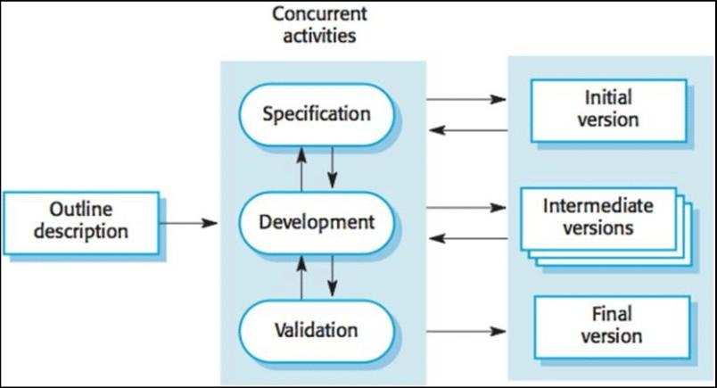

Gambar 2.1 Model Incremental Development
Sumber: Incremental development model (Sommerville, 2011)

Kebutuhan (Requirements)
Analisis kebutuhan merupakan tahap awal dalam proses pengembangan perangkat lunak yang bertujuan untuk mengidentifikasi kebutuhan pengguna serta menentukan fungsi-fungsi yang harus dimiliki sistem agar dapat berjalan sesuai tujuan. Pada tahap ini dilakukan pengumpulan informasi dari Dosen Koordinator PLP, selaku stakeholder utama yang bertanggung jawab dalam pelaksanaan dan pengawasan kegiatan PLP di Program Studi Pendidikan Teknologi Informasi, untuk mengetahui masalah yang ada, solusi yang diinginkan, serta batasan ruang lingkup sistem yang akan dibangun (Husain dkk., 2025). Menurut Yudhistira dkk. (2024), analisis kebutuhan berperan penting dalam memastikan sistem informasi yang dikembangkan sesuai dengan kebutuhan pengguna, karena dari tahap ini dapat ditentukan kebutuhan fungsional maupun non-fungsional. Kebutuhan fungsional menggambarkan layanan utama yang harus disediakan aplikasi, sedangkan kebutuhan non-fungsional berhubungan dengan aspek kinerja, keamanan, dan kenyamanan pengguna.
Dalam penelitian sebelumnya, analisis kebutuhan dilakukan melalui metode seperti wawancara dan penyusunan user stories untuk menggambarkan interaksi antara pengguna dan sistem (Adiansyah, 2017). Hal ini bertujuan agar kebutuhan sistem dapat dipahami lebih jelas dan mudah dipetakan ke dalam model perancangan menggunakan Unified Modeling Language (UML), misalnya dengan use case diagram dan use case scenario. Dengan demikian, analisis kebutuhan menjadi dasar penting dalam pengembangan sistem informasi. Tahap ini tidak hanya menentukan fitur utama aplikasi, tetapi juga memastikan sistem yang dibangun benar-benar dapat digunakan untuk memecahkan masalah yang dihadapi oleh stakeholder, serta mendukung tujuan penelitian secara keseluruhan.
- Kebutuhan Fungsional
Kebutuhan fungsional merupakan kebutuhan yang mendeskripsikan layanan atau fungsi utama yang harus disediakan oleh sistem untuk memenuhi kebutuhan pengguna. Kebutuhan ini mencakup proses, input, output, serta interaksi antara pengguna dan sistem. Menurut Roger S. Pressman (2010), kebutuhan fungsional menggambarkan perilaku sistem yang berkaitan langsung dengan layanan yang diberikan kepada pengguna.
Kebutuhan fungsional diperoleh melalui proses elisitasi kebutuhan yang dilakukan secara sistematis dengan melibatkan stakeholder. Proses ini diawali dengan identifikasi stakeholder sebagai pihak yang berinteraksi dengan sistem, kemudian dilanjutkan dengan pengumpulan informasi melalui teknik seperti wawancara, observasi, dan studi literatur untuk memahami kebutuhan pengguna serta permasalahan yang ada. Selanjutnya dilakukan analisis terhadap proses bisnis untuk mengidentifikasi alur kerja sistem dan interaksi antar pengguna. Hasil analisis tersebut kemudian dimodelkan menggunakan pendekatan Unified Modeling Language (UML), seperti use case diagram, untuk menggambarkan hubungan antara aktor dan sistem. Dari model tersebut, diturunkan spesifikasi kebutuhan fungsional yang berisi daftar layanan atau fitur yang harus disediakan oleh sistem. Proses ini sesuai dengan konsep elisitasi kebutuhan yang dikemukakan oleh Roger S. Pressman (2010) serta pemodelan sistem menggunakan UML oleh Martin Fowler (2004).
- Kebutuhan Non Fungsional
Kebutuhan non-fungsional merupakan kebutuhan yang tidak secara langsung berkaitan dengan fungsi utama sistem, tetapi berperan dalam menentukan kualitas sistem secara keseluruhan. Kebutuhan ini mencakup aspek seperti kinerja (performance), keamanan (security), kemudahan penggunaan (usability), dan kompatibilitas (compatibility). Menurut Ian Sommerville (2016), kebutuhan non-fungsional mendefinisikan batasan serta karakteristik kualitas sistem yang mempengaruhi bagaimana sistem beroperasi dan digunakan oleh pengguna.
Kebutuhan non-fungsional diperoleh melalui analisis terhadap ekspektasi pengguna, karakteristik sistem, serta lingkungan operasional perangkat lunak. Pada aspek usability, kebutuhan diperoleh dengan mengidentifikasi tingkat kemudahan penggunaan yang diharapkan oleh pengguna, seperti kemudahan dalam memahami antarmuka, navigasi yang sederhana, serta efisiensi dalam menyelesaikan tugas. Kebutuhan ini kemudian dapat dirumuskan sebagai karakteristik sistem yang harus mudah digunakan dan dipahami oleh pengguna. Sementara itu, pada aspek compatibility, kebutuhan diperoleh dengan menganalisis lingkungan tempat sistem akan dijalankan, seperti perangkat, sistem operasi, dan variasi platform yang digunakan oleh pengguna. Berdasarkan analisis tersebut, ditentukan bahwa sistem harus mampu berjalan pada berbagai perangkat dan lingkungan yang berbeda tanpa mengalami gangguan fungsi. Proses penentuan kebutuhan non-fungsional ini mengacu pada teori rekayasa perangkat lunak yang menyatakan bahwa kebutuhan non-fungsional berasal dari ekspektasi pengguna serta batasan sistem, sebagaimana dijelaskan oleh Roger S. Pressman (2010) dan Ian Sommerville (2016).

Perancangan (Design)
Tahap perancangan merupakan langkah setelah analisis kebutuhan, yang berfokus pada penerjemahan kebutuhan sistem ke dalam bentuk rancangan teknis agar dapat diimplementasikan pada tahap pengembangan. Menurut Adiansyah (2017), tahap perancangan bertujuan untuk menghasilkan gambaran arsitektur sistem yang jelas sehingga proses implementasi dapat dilakukan dengan lebih terarah dan terstruktur.
- Model View ViewModel (MVVM)
Model-View-ViewModel (MVVM) merupakan pola arsitektur perangkat lunak yang memisahkan antarmuka grafis (graphical user interface) dengan proses logika bisnis (back-end logic) pada suatu aplikasi (Maulana et al., 2022). Sejak MVVM diperkenalkan oleh Google pada acara Google I/O tahun 2018, Google selalu merekomendasikan pola arsitektur ini pada setiap pengembangan aplikasi Android Studio Microsoft Learn (Maulana et al., 2022).Arsitektur MVVM memisahkan antarmuka grafis dan proses bisnis sehingga mempermudah pengembangan dan pemeliharaan aplikasi. Dalam implementasi MVVM, event dan observer data dipisahkan, panggilan observing dari event listener dihindari, dan state digunakan untuk data Coursera (Riyadhi et al., 2023).
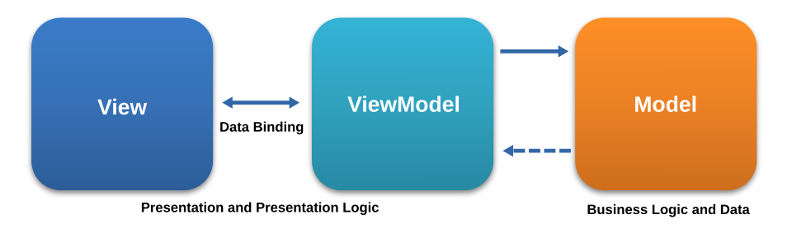
Gambar 2.2 Model View ViewModel
Sumber: Diadaptasi dari Wikipedia (2024)
- Unified Modeling Language (UML)
Unified Modeling Language (UML) adalah bahasa pemodelan standar yang digunakan untuk memvisualisasikan, merancang, dan mendokumentasikan sistem perangkat lunak. UML menyediakan notasi grafis yang membantu menggambarkan struktur maupun perilaku sistem sehingga lebih mudah dipahami oleh analis, perancang, pengembang, maupun stakeholder yang terlibat dalam proses pengembangan (Husain dkk., 2025). Dalam tahap perancangan, UML berfungsi sebagai jembatan antara hasil analisis kebutuhan dengan implementasi sistem, karena rancangan yang divisualisasikan dalam bentuk diagram dapat meminimalisasi kesalahan dan mempermudah komunikasi antar tim (Adiansyah, 2017). UML sendiri memiliki beragam jenis diagram, seperti use case diagram untuk menggambarkan interaksi pengguna dengan sistem, activity diagram untuk memodelkan alur aktivitas, class diagram untuk menjelaskan struktur data dan relasi antar kelas, serta sequence diagram untuk menunjukkan urutan interaksi antar objek. Pada penelitian ini, UML digunakan dalam tahap perancangan sistem informasi pengawasan PLP berbasis aplikasi mobile, terutama untuk menggambarkan kebutuhan fungsional, alur proses, serta struktur data agar pembangunan aplikasi lebih terarah dan sesuai dengan kebutuhan pengguna.
- Use Case Diagram
Use Case Diagram adalah salah satu jenis diagram pada Unified Modeling Language (UML) yang digunakan untuk menggambarkan hubungan antara aktor (pengguna) dengan sistem yang akan dibangun. Diagram ini menunjukkan bagaimana pengguna berinteraksi dengan sistem melalui fungsi-fungsi atau layanan yang tersedia, sehingga dapat membantu dalam mengidentifikasi kebutuhan fungsional dari sebuah aplikasi (Adiansyah, 2017). Dengan kata lain, use case diagram berfungsi untuk memodelkan perilaku sistem dari sudut pandang pengguna, bukan dari sisi teknis implementasi. Dalam penelitian ini, use case diagram digunakan untuk memetakan kebutuhan sistem informasi pengawasan PLP berbasis aplikasi mobile. Diagram ini menjelaskan peran aktor seperti mahasiswa, dosen, dan pihak kampus, serta interaksi mereka dengan sistem, misalnya pada fitur autentikasi, pencatatan logbook, validasi laporan, pemberian umpan balik, hingga pemantauan aktivitas. Dengan adanya use case diagram, kebutuhan fungsional aplikasi dapat divisualisasikan secara sederhana namun jelas, sehingga mempermudah proses komunikasi dengan stakeholder sekaligus menjadi dasar bagi tahap perancangan dan pengembangan sistem.

Tabel 2.1 Simbol-simbol Use Case Diagram
GAMBAR | KETERANGAN
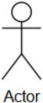 | Aktor adalah orang atau proses ketika seseorang berinteraksi dengan use case atau sistem yang dibuat.
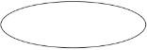 | Use case adalah fungsionalitas atau aksi-aksi yang ditampilkan sistem sebagai unit yang saling bertukar pesan antar unit maupun aktor.
 | Asosiasi adalah representasi dari relasi yang menghubungkan antara aktor dan use case.
 | Generalisasi adalah representasi antara parent use case dengan childe use case atau yang dapat disebut dengan inheritance.
 | Include adalah penghubung antar use case tambahan dengan use case yang ditambahkan.
 | Extend adalah Representasi relasi antara adanya fungsionalitas tambahan yang divisualisasikan melalui use case baru jika memenuhi kondisi tertentu pada use case sebelumnya.
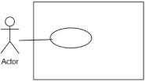 | Sistem Boundary adalah representasi dari pemisah antara aktor yang berada di luar sistem dengan use case yang berada dalam sistem secara terbatas
Sumber: Niqotaini, et al. (2023)
Menurut Fowler (2004), Use Case Diagram digunakan untuk menggambarkan fungsionalitas sistem dari sudut pandang pengguna. Fokus utama dari diagram ini adalah menangkap kebutuhan fungsional tanpa harus masuk ke detail teknis bagaimana fungsi tersebut diimplementasikan. Contoh Use Case Diagram tersedia pada gambar 2.2.
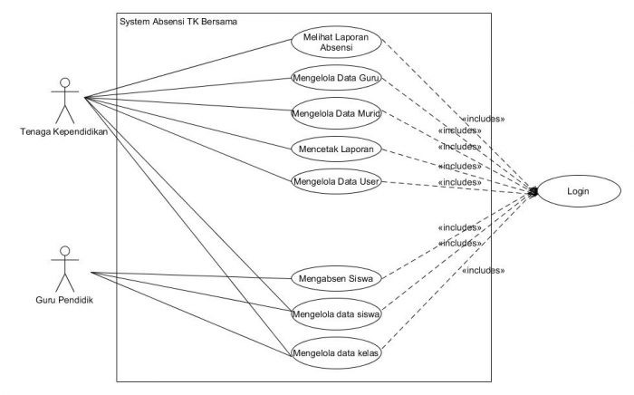

Gambar 2.2 Contoh Use Case Diagram
Sumber: Fowler, M. (2004).
- Use Case Scenario
Use Case scenario merupakan deskripsi tekstual yang menjelaskan urutan langkah-langkah interaksi antara aktor dan sistem sesuai dengan fungsi yang ada pada use case diagram. Setiap skenario menggambarkan bagaimana pengguna berinteraksi dengan sistem dari awal hingga akhir, termasuk kemungkinan alur berhasil maupun alur gagal (Adiansyah, 2017). Penulisan use case scenario umumnya dilakukan dalam bentuk narasi yang terstruktur atau tabel, sehingga mudah dipahami oleh pengembang maupun stakeholder. Menurut Husain dkk. (2025), use case scenario dapat disusun dengan beberapa tingkat detail, mulai dari yang sederhana (brief) hingga yang lebih rinci (fully dressed), tergantung kebutuhan analisis dan perancangan sistem. Dengan adanya use case scenario, kebutuhan fungsional sistem tidak hanya divisualisasikan dalam diagram, tetapi juga dipertegas secara tertulis sehingga menjadi acuan yang jelas dalam tahap perancangan dan implementasi. Dalam penelitian ini, use case scenario digunakan untuk memodelkan interaksi utama pada sistem informasi pengawasan PLP, misalnya skenario mahasiswa melakukan pencatatan logbook, dosen melakukan validasi, hingga kampus melakukan monitoring kegiatan. Deskripsi ini membantu memastikan bahwa setiap fitur yang dikembangkan benar-benar sesuai dengan kebutuhan pengguna dan dapat diuji melalui langkah-langkah yang terdefinisi dengan jelas. Contoh isi table use case senario tersedia pada Tabel 2.2.

Tabel 2.2 Komponen Use Case Scenario
Nomor Kasus Uji | Kode atau nomor unik yang diberikan untuk mengidentifikasi setiap kasus pengujian. Memudahkan pelacakan dan referensi antar pengujian.
Prosedur Pengujian | Langkah-langkah atau tahapan yang dilakukan selama proses pengujian berlangsung. Menjelaskan bagaimana pengujian dilaksanakan secara rinci.
Hasil yang Diharapkan | Output atau kondisi yang seharusnya terjadi jika sistem berjalan dengan benar sesuai kebutuhan. Ini menjadi tolok ukur keberhasilan pengujian.
Hasil Pengujian | Output atau kondisi yang benar-benar terjadi saat pengujian dilakukan. Dibandingkan dengan hasil yang diharapkan untuk menilai apakah sistem berfungsi sesuai spesifikasi.
Status Pengujian | Kesimpulan akhir dari pengujian

Pada Tabel 2.2 ditampilkan komponen use case scenario, di mana tabel tersebut memuat informasi penting seperti nama use case, aktor yang terlibat, tingkat prioritas use case dalam proyek, serta statusnya. Selain itu, terdapat bagian pre-condition yang menjelaskan kondisi yang harus terpenuhi sebelum use case dijalankan, dan post-condition yang berisi kondisi setelah use case selesai dijalankan. Tabel ini juga memuat extension point yang menampilkan daftar kemungkinan perluasan skenario, serta used use cases yang mencatat daftar use case lain yang berhubungan atau digunakan dalam skenario tersebut.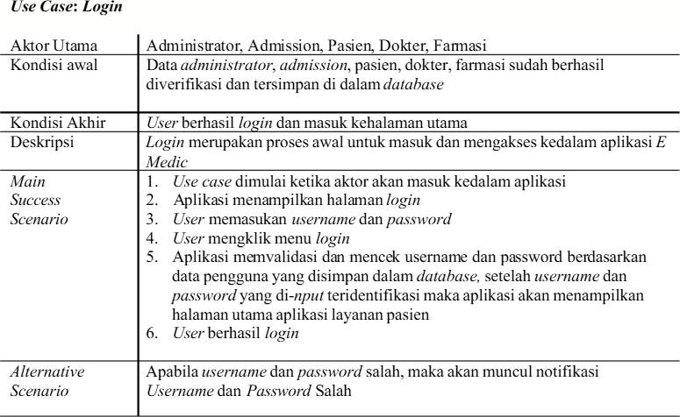

Gambar 2.3 Contoh User Case Scenario
Sumber: Cockburn, A. (2000).
Menurut Cockburn (2000), sebuah use case harus dilengkapi dengan deskripsi tekstual atau skenario yang merinci interaksi antara aktor dan sistem. Cockburn memperkenalkan format skenario yang terdiri dari beberapa elemen penting, yaitu Main Success Scenario (alur utama yang berhasil) dan Extensions (kondisi pengecualian atau alur alternatif).
- Activity Diagram
Menurut Fowler (2004), Activity Diagram adalah teknik untuk menggambarkan logika prosedural, proses bisnis, dan alur kerja. Diagram ini mirip dengan flowchart, namun perbedaannya terletak pada kemampuannya untuk mendukung perilaku paralel (parallel behavior). Contoh Activity Diagram dapat dilihat pada gambar 2.4
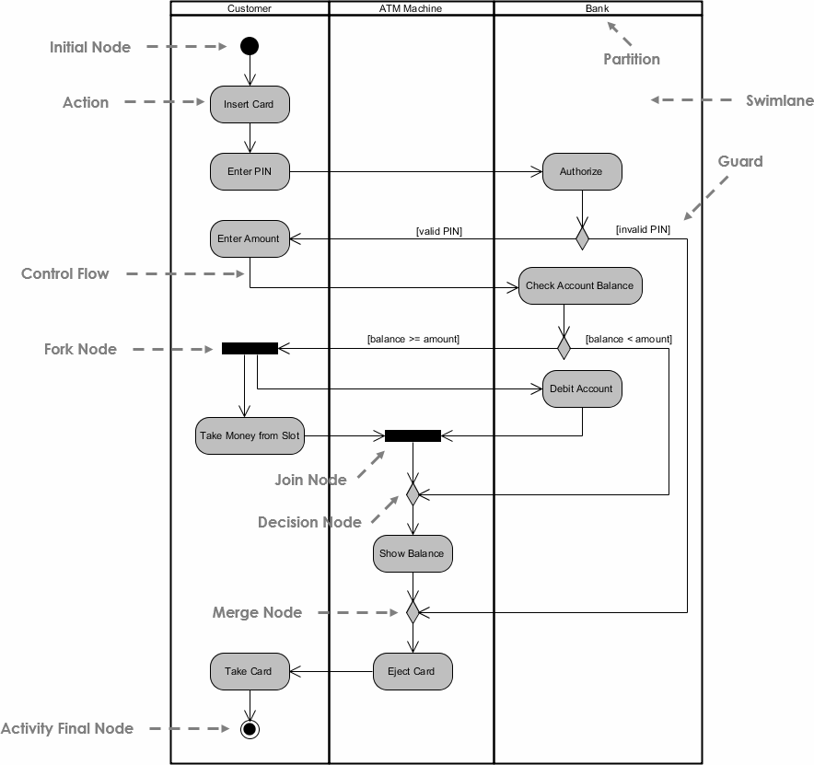

Gambar 2.4 Contoh Activity Diagram
Sumber: Martin Fowler (2004).
- Class Diagram
Untuk memodelkan kelas-kelas, termasuk atribut, operasi, serta relasi dan asosiasi antar kelas, UML menyediakan class diagram. Class diagram memberikan tampilan statis atau struktural dari sistem ("a static or structural view of the system"). Diagram ini tidak menunjukkan sifat dinamis dari komunikasi antar objek dalam diagram. Contoh Class Diagram dapat dilihat pada gambar 2.6
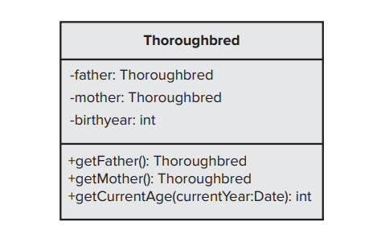
Gambar 2.6 Contoh Class Diagram
Sumber: Pressman & Maxim (2015).
- Sequence Diagram
Menurut Pressman & Maxim (2015), Sequence diagram adalah representasi bagaimana events menyebabkan aliran dari satu objek ke objek lain sebagai fungsi dari waktu ("a representation of how events cause flow from one object to another as a function of time"). Sequence diagram merupakan versi ringkas (shorthand version) dari use case ia merepresentasikan kelas-kelas kunci beserta events yang menyebabkan perilaku mengalir dari kelas ke kelas.
Berbeda dengan class diagram dan deployment diagram yang memperlihatkan struktur statis suatu komponen perangkat lunak, sequence diagram digunakan untuk menampilkan komunikasi dinamis antar objek selama eksekusi sebuah tugas. Diagram ini menunjukkan urutan temporal di mana pesan-pesan dikirimkan antar objek untuk menyelesaikan tugas tersebut. Sequence diagram dapat digunakan untuk menampilkan interaksi dalam satu use case atau dalam satu skenario sistem perangkat lunak, Pressman & Maxim (2015). Contoh Sequence Diagram dapat dilihat pada gambar 2.6
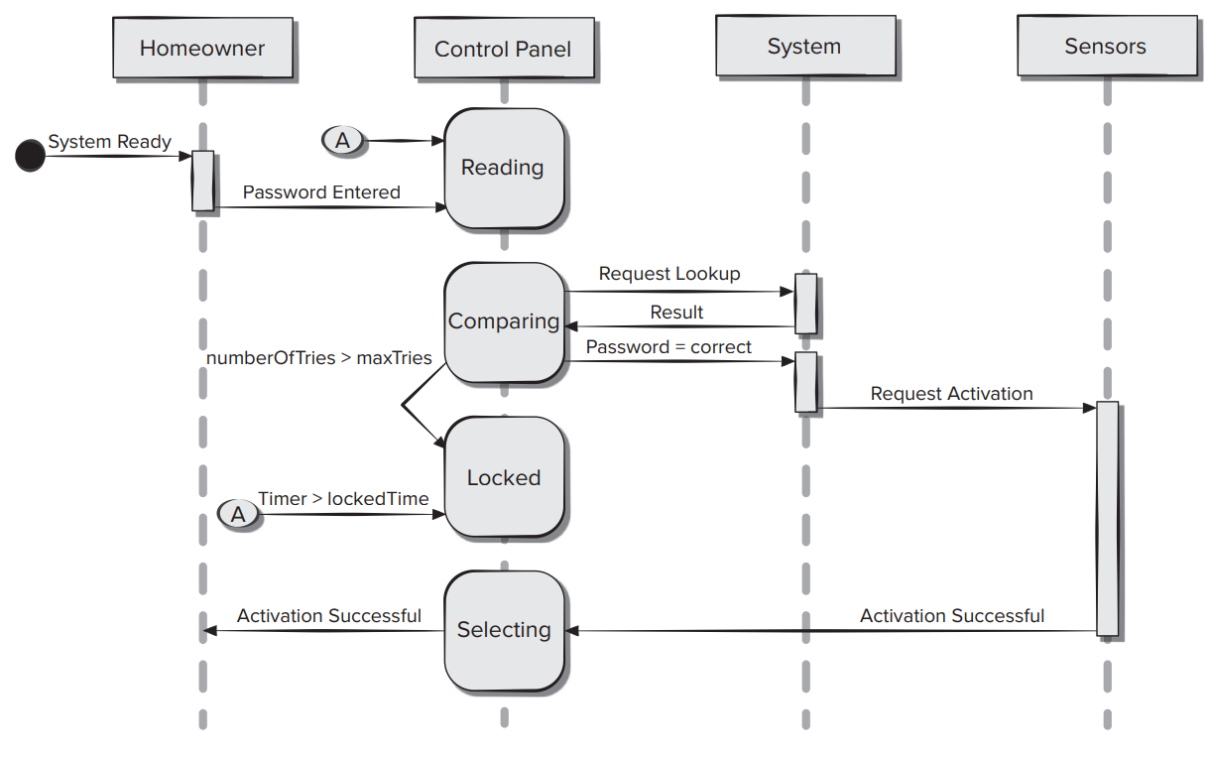

Gambar 2.6 Contoh Sequence Diagram
Sumber: Pressman & Maxim (2015).

Pengembangan (Developments)
Pengembangan atau development merupakan tahap dalam proses Software Development Life Cycle (SDLC) yang berfokus pada penerjemahan kebutuhan dan rancangan sistem ke dalam bentuk perangkat lunak yang nyata. Pada tahap ini, desain sistem yang telah dibuat diimplementasikan melalui kegiatan pemrograman (coding) serta pembuatan modul-modul aplikasi sesuai kebutuhan yang telah dianalisis sebelumnya (Husain dkk., 2025). Menurut Yudhistira dkk. (2024), pengembangan dilakukan secara bertahap dengan menggunakan Model Incremental, sehingga setiap increment menghasilkan modul fungsional yang dapat diuji secara mandiri sebelum diintegrasikan dengan sistem secara keseluruhan. Pendekatan ini membuat aplikasi dapat digunakan lebih awal meskipun belum seluruh fitur selesai, dan memudahkan pengembang menambahkan fitur baru sesuai prioritas serta kebutuhan stakeholder
Dalam penelitian sebelumnya, tahap pengembangan sistem informasi dilakukan dengan memanfaatkan framework modern seperti Flutter dan bahasa pemrograman Dart untuk membangun aplikasi mobile, serta layanan API untuk integrasi data. Dengan teknologi tersebut, pengembangan aplikasi dapat dilakukan lebih efisien, mendukung cross-platform development, dan menghasilkan sistem yang lebih cepat serta mudah digunakan (Adiansyah, 2017; Ghani & Andrian, 2023).
- Flutter
Flutter adalah software development kit (SDK) yang dikembangkan oleh Google untuk membangun aplikasi lintas platform dengan satu basis kode. Flutter memungkinkan pengembangan aplikasi mobile yang dapat dijalankan pada sistem operasi Android maupun iOS secara efisien dan konsisten (Ghani & Andrian, 2023). Kelebihan utama Flutter terletak pada penggunaan bahasa pemrograman Dart, komponen widget yang lengkap untuk membangun antarmuka pengguna, serta fitur hot reload yang memudahkan pengembang dalam melihat perubahan kode secara langsung tanpa harus melakukan kompilasi ulang penuh (Adiansyah, 2017). Selain itu, Flutter juga mendukung integrasi dengan berbagai pustaka dan API eksternal sehingga cocok digunakan dalam pengembangan aplikasi yang kompleks, misalnya aplikasi perpustakaan digital berbasis mobile dengan fitur unggah, baca, dan kembalikan buku elektronik (Lendo, 2023).
Dalam konteks pengembangan aplikasi sistem informasi, Flutter dipilih karena mampu menghasilkan performa yang mendekati aplikasi native dengan tampilan antarmuka yang modern, responsif, dan seragam di berbagai platform (Effendy dkk., 2025).
- Dart
Dart adalah bahasa pemrograman utama yang digunakan dalam pengembangan aplikasi dengan Flutter. Bahasa ini dikembangkan oleh Google dan dirancang untuk mendukung pemrograman berorientasi objek (object-oriented programming) dengan sintaks yang sederhana dan mudah dipelajari (Adiansyah, 2017). Dart memiliki fitur ahead-of-time compilation (AOT) yang menghasilkan performa cepat saat aplikasi dijalankan di perangkat, serta just-in-time compilation (JIT) yang memungkinkan proses hot reload, sehingga perubahan kode dapat langsung terlihat tanpa harus melakukan kompilasi penuh (Ghani & Andrian, 2023). Selain itu, Dart dirancang agar efisien dalam membangun antarmuka pengguna berbasis widget di Flutter. Hal ini membuat pengembang dapat membuat aplikasi dengan tampilan modern, konsisten, dan berjalan lancar di berbagai platform (Effendy dkk., 2025).
- GetX State Management
GetX merupakan salah satu solusi state management yang populer pada pengembangan aplikasi berbasis Flutter. GetX dirancang sebagai manajemen keadaan reaktif yang sederhana namun kuat, dengan keunggulan berupa kinerja tinggi, dependency injection yang efisien, manajemen rute yang cepat, serta dukungan komunitas yang luas. Keunggulan ini menjadikan GetX tidak hanya berfungsi sebagai pengelola status, tetapi juga sebagai kerangka kerja yang mampu membantu pengembang dalam menyelesaikan masalah umum dalam pengembangan Flutter (Shofi, 2023)
GetX terdiri dari tiga komponen utama, yaitu:
- State Management – membantu mengelola perubahan status aplikasi secara reaktif dan efisien.
- Dependency Injection – memungkinkan pengelolaan ketergantungan objek secara otomatis tanpa perlu konfigurasi rumit.
- Route Management – menyediakan navigasi antar halaman aplikasi dengan cara yang lebih sederhana dan cepat dibandingkan metode konvensional.
Dalam konteks penelitian ini, GetX digunakan untuk mempermudah pengelolaan status dan navigasi pada aplikasi mobile pengawasan PLP berbasis Flutter. Dengan memanfaatkan GetX, perubahan status data seperti pencatatan logbook, validasi laporan, maupun pemberian umpan balik dapat ditangani secara real-time dan konsisten, sehingga pengalaman pengguna menjadi lebih optimal.

Implementasi (Implementation)
Implementasi merupakan tahap dalam proses Software Development Life Cycle (SDLC) di mana sistem yang telah dikembangkan diintegrasikan dan dijalankan agar dapat digunakan sesuai fungsinya. Pada tahap ini, modul-modul yang telah selesai dibangun dan diuji secara terpisah digabungkan ke dalam satu kesatuan sistem sehingga aplikasi dapat digunakan secara utuh oleh pengguna (Husain dkk., 2025). Menurut Yudhistira dkk. (2024), implementasi dalam model Incremental dilakukan secara bertahap, yaitu setiap increment yang sudah selesai diuji akan diintegrasikan ke sistem dan langsung dapat dimanfaatkan oleh pengguna. Dengan pendekatan ini, aplikasi tidak harus menunggu semua fitur selesai untuk digunakan, melainkan dapat berjalan lebih awal dengan fitur inti, kemudian diperbarui dengan penambahan fitur-fitur berikutnya

Pengujian (Testing)
Tahap testing atau pengujian merupakan proses yang sangat penting dalam pengembangan perangkat lunak karena bertujuan untuk memastikan bahwa sistem berjalan sesuai dengan kebutuhan yang telah ditetapkan, serta mendeteksi adanya kesalahan atau kekurangan sebelum digunakan oleh pengguna. Menurut Ijudin & Saifudin (2020), pengujian dilakukan agar kualitas perangkat lunak dapat diketahui dan apabila terdapat kesalahan dapat segera diperbaiki, sehingga sistem dapat berfungsi dengan baik tanpa menimbulkan kerugian bagi pengguna
- Black Box Testing
Black box testing merupakan metode pengujian perangkat lunak yang berfokus pada fungsi sistem tanpa memperhatikan struktur internal kode program. Pengujian ini bertujuan untuk memastikan bahwa setiap fungsi pada aplikasi dapat berjalan sesuai kebutuhan dengan memberikan berbagai input dan membandingkan output yang dihasilkan dengan hasil yang diharapkan. Metode ini dinilai efektif karena dapat mengevaluasi fungsionalitas aplikasi dari sudut pandang pengguna, sehingga memudahkan deteksi kesalahan masukan, validasi data, maupun ketidaksesuaian keluaran.
Menurut Jacobsen, penguji mengidentifikasi alur interaksi aktor-sistem dari skenario utama hingga ekstensi , kemudian sesuai panduan Lee Copeland menentukan data uji valid/invalid menggunakan teknik equivalence class , dan menyusunnya ke dalam tabel kasus uji yang memuat prosedur serta hasil harapan.
- Teknik Use Case Testing
Pengujian transaksi atau use case testing dilakukan untuk melatih fungsionalitas sistem dari awal hingga akhir dengan menguji setiap transaksi individunya. Jacobsen mendefinisikan use case sebagai skenario yang mendeskripsikan penggunaan sistem oleh aktor untuk mencapai tujuan tertentu. Dalam teknik ini, aktor adalah pengguna yang memainkan peran tertentu terhadap sistem untuk mencapai sesuatu yang bermanfaat dalam konteks tertentu.
Berdasarkan panduan Lee Copeland (2004), terdapat aturan dasar dalam implementasi pengujian ini, yaitu menciptakan setidaknya satu kasus uji untuk skenario sukses utama (main success scenario) dan setidaknya satu kasus uji untuk setiap ekstensi (extension). Skenario sukses utama mendeskripsikan interaksi normal hingga tujuan tercapai, sedangkan ekstensi mencakup kondisi di mana alur tersebut bervariasi atau mengalami kegagalan.
- Kasus Uji (Test Case) dan Data Uji
Kasus uji merupakan instrumen untuk memverifikasi fungsionalitas sistem yang mencakup prosedur pengujian, hasil yang diharapkan, hasil nyata, dan status validitasnya. Menurut Boris Beizer, sekitar 30% hingga 40% upaya dalam pengujian transaksi dialokasikan untuk menghasilkan, menangkap, atau mengekstraksi data uji. Karena use case tidak menentukan data masukan secara spesifik, penguji harus memilih data tersebut secara mandiri. Lee Copeland (2004) menyarankan penggunaan teknik equivalence class dan boundary value dalam pemilihan data uji tersebut.
- Usability Testing
Usability testing merupakan pengujian tahap akhir yang dilakukan oleh calon pengguna aplikasi untuk mengetahui masukan dari pengguna ketika menggunakan aplikasi dan memastikan apakah aplikasi telah memenuhi kebutuhan serta mudah digunakan oleh pengguna (Kamińska et al., 2022). Metode yang digunakan dalam pengujian ini adalah metode System Usability Scale (SUS). Setelah melakukan pengujian dengan menggunakan aplikasi mobile PLP secara langsung, responden akan diarahkan untuk mengisi kuesioner SUS yang telah disediakan. Dari hasil kuesioner yang didapatkan akan diukur melalui kategorisasi skor SUS. Kategorisasi tersebut dapat dilihat pada Gambar 2.3.

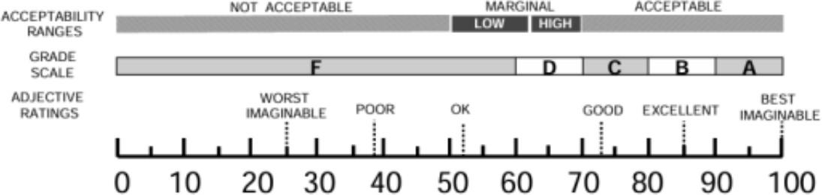
Gambar 2.3 Kategorisasi Skor SUS
Sumber: Bangor, A. (2009)
Pada Gambar 2.3 terdapat tiga sudut pandang dalam mengukur hasil perhitungan dari System Usability Scale, yaitu acceptability ranges, grade scale, dan adjective ratings. Acceptability ranges terdiri dari tiga tingkatan yaitu not acceptable, marginal (low and high), dan acceptable. Acceptability ranges digunakan untuk mengukur tingkat penerimaan pengguna terhadap aplikasi mobile PLP. Aspek grade scale terdiri dari lima huruf yaitu A, B, C, D, dan F secara berurutan dari tinggi ke rendah. Aspek grade scale digunakan untuk mengukur tingkatan (grade) dari aplikasi yang dikembangkan. Aspek adjective ratings terdiri dari enam penilaian yaitu worst imaginable, poor, ok, good, excellent, dan best imaginable. Tujuan dari aspek adjective ratings adalah untuk melihat rating dari aplikasi yang dikembangkan. Jika skor total SUS yang didapatkan > 70, maka dapat dikatakan usability sistem yang diuji dinyatakan baik (Bangor et al., 2009).
Setiap item dalam kuesioner memberikan kontribusi skor dengan rentang nilai antara 0 hingga 4. Untuk item bernomor ganjil (1, 3, 5, 7, dan 9), kontribusi skor dihitung dengan mengurangi satu dari posisi skala yang dipilih oleh responden. Sementara itu, untuk item bernomor genap (2, 4, 6, 8, dan 10), kontribusi skor diperoleh dengan mengurangkan posisi skala yang dipilih dari angka lima. Seluruh kontribusi skor dari masing-masing item kemudian dijumlahkan, dan hasil penjumlahan tersebut dikalikan dengan 2,5 untuk memperoleh nilai akhir. Skor akhir berada pada rentang 0 hingga 100, yang merepresentasikan ukuran komposit tingkat kegunaan sistem secara keseluruhan dan bukan merupakan nilai persentase.

BAB 3 METODE PENELITIAN

Langkah-Langkah Penelitian
Pengembangan sistem ini dilakukan dengan menggunakan model incremental. Model incremental merupakan salah satu pendekatan dalam Software Development Life Cycle (SDLC) yang menggabungkan konsep dari model waterfall dan spiral, di mana keduanya memiliki karakteristik interaktif. Model ini dianggap sederhana dalam pengelolaannya, memiliki risiko yang lebih rendah terhadap keseluruhan proses pengembangan, serta memungkinkan sistem dapat segera dimanfaatkan. Dalam penerapannya, model incremental membagi proses pengembangan perangkat lunak menjadi komponen-komponen kecil yang dibangun secara bertahap. Setiap komponen kemudian diintegrasikan ke dalam sistem pada setiap siklus pengembangan, dan selanjutnya dilakukan pengujian menyeluruh terhadap hasil integrasi tersebut.
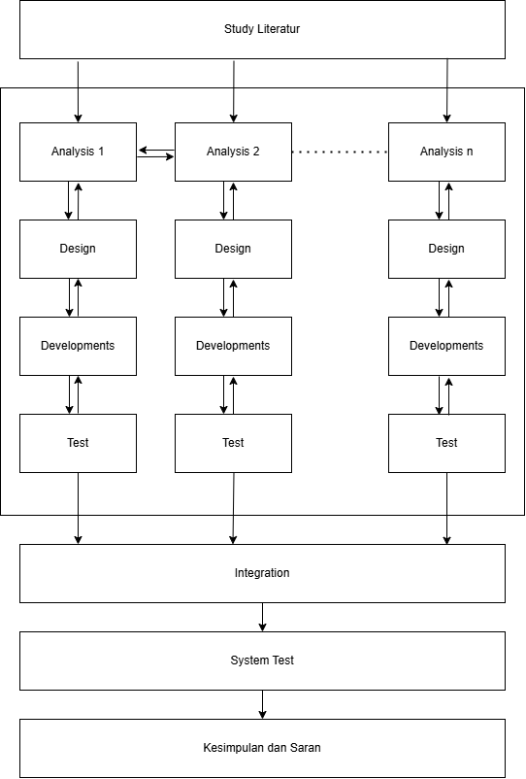

Gambar 3.1 Langkah-Langkah Penelitian
    - Study Literatur
Pada tahap studi literatur, peneliti meninjau berbagai sumber seperti buku, jurnal, dan penelitian terdahulu yang berkaitan dengan topik penelitian. Kajian dilakukan terhadap teknologi Flutter dan Dart sebagai basis pengembangan aplikasi mobile, konsep aplikasi mobile dan sistem informasi sebagai landasan perancangan sistem, serta literatur mengenai Pengenalan Lingkungan Persekolahan (PLP) sebagai konteks penelitian, khususnya dalam mendukung kegiatan observasi, bimbingan, dan dokumentasi mahasiswa di sekolah. Selain itu, peneliti juga menelaah metode pengembangan perangkat lunak dengan penekanan pada SDLC model Incremental yang dipilih dalam penelitian ini. Melalui studi literatur ini, diperoleh pemahaman menyeluruh mengenai topik penelitian yang selanjutnya digunakan sebagai acuan dalam merancang dan mengembangkan sistem informasi pengawasan PLP berbasis aplikasi mobile.

Analisis Kebutuhan (Analysis)
Analisis kebutuhan bertujuan dalam penggalian dan penentuan semua kebutuhan dari aplikasi serta pengidentifikasian aktor yang akan terlibat dalam aplikasi. Berdasarkan teori yang dijelaskan oleh Pressman (2010) tentang prototyping, dalam tahap analisis kebutuhan terdapat communication, quick plan, dan modelling quick design. Berikut merupakan tahapan analisis kebutuhan.
- Gambaran umum sistem bertujuan dalam memberikan penjelasan mengenai bagaimana sistem akan dioperasikan.
- Elisitasi kebutuhan bertujuan dalam menggali kebutuhan sistem yang akan dibangun. Penggalian kebutuhan didapatkan melalui wawancara dengan pihak stakeholder dan observasi kompetitor.
- Identifikasi aktor digunakan dalam mengidentifikasi pengguna yang akan menggunakan dan berinteraksi dengan sistem serta menentukan peran yang didapatkan oleh tiap aktor.
- Spesifikasi kebutuhan bertujuan dalam memberikan spesifikasi tiap kebutuhan dan mengetahui batasan bagaimana sistem akan bekerja. Spesifikasi kebutuhan ini ditentukan berdasarkan hasil wawancara dengan pihak aktor di dalam aplikasi. Hasil spesifikasi kebutuhan akan memberikan fungsional dan non fungsional dari sistem.
- Pemodelan kebutuhan bertujuan dalam menjelaskan keterlibatan secara langsung antara aktor dan sistem yang digambarkan dalam use case diagram berdasarkan spesifikasi kebutuhan yang didapatkan. Dari use case diagram yang telah terbentuk akan dijelaskan dalam use case scenario. Guna use case scenario untuk memberikan definisi lebih rinci tentang detail proses atau alur kerja pada sistem.

Perancangan (Design)
Pada tahap perancangan ini, bertujuan untuk mengetahui kebutuhan pengembangan sistem informasi pengawasan PLP berbasis aplikasi mobile. Hasil dari analisis kebutuhan diperoleh kebutuhan sistem yang berfokus pada tujuan pembuatan sistem untuk mempermudah mahasiswa dalam mendokumentasikan kegiatan PLP, memudahkan dosen dalam melakukan validasi serta bimbingan, dan membantu pihak kampus dalam proses pengawasan. Dalam tahap ini dilakukan penyusunan user stories dan hasil dari user stories tersebut dapat ditarik benang merah terhadap kebutuhan sistem yang diinginkan oleh stakeholder. Peneliti melakukan user stories ini menggunakan metode wawancara. Pada tahap ini juga, peneliti melakukan pemodelan untuk membangun kebutuhan sistem menggunakan bahasa pemodelan Unified Modeling Language (UML), dengan menggunakan beberapa diagram seperti use case diagram dan use case scenario.
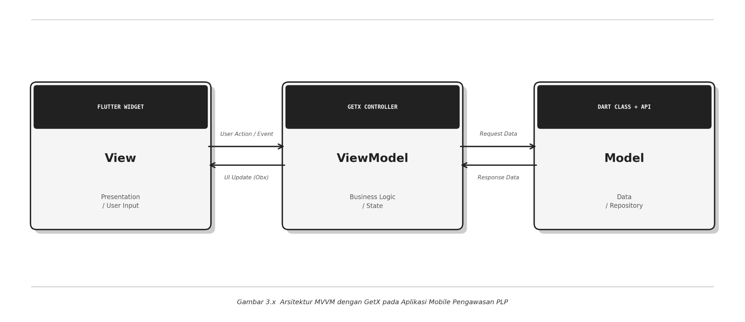

Gambar 3.2 Model View ViewModel Aplikasi Mobile
Gambar ini menampilkan pola arsitektur Model-View-ViewModel (MVVM) yang diimplementasikan menggunakan GetX pada aplikasi Flutter. Arsitektur ini membagi aplikasi menjadi tiga lapisan, yaitu View sebagai antarmuka pengguna yang menampilkan data dan menangkap aksi pengguna, ViewModel sebagai lapisan tengah yang mengelola logika bisnis dan memperbarui tampilan secara reaktif melalui mekanisme Obx milik GetX, serta Model yang bertanggung jawab mengelola data dan berkomunikasi dengan server backend melalui API. Pemilihan arsitektur ini sejalan dengan pendekatan Model Incremental di Bab 3 karena pemisahan tiap lapisan memudahkan pengembangan dan pengujian modul secara bertahap tanpa mengganggu komponen lain yang sudah berjalan.
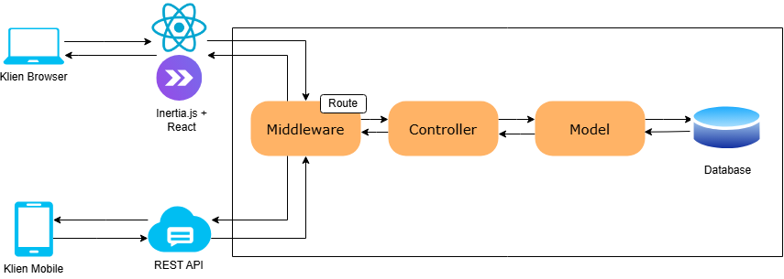

Gambar 3.3 Arsitektur Sistem
Gambar ini menggambarkan bagaimana aplikasi mobile terintegrasi dengan backend Laravel secara menyeluruh. Pada sisi klien, terdapat dua jalur akses yaitu browser melalui Inertia.js dan React, serta aplikasi mobile melalui REST API yang menjadi fokus penelitian ini. Pada sisi server, setiap permintaan dari klien diproses secara berurutan melalui Route, Middleware untuk validasi role pengguna, Controller untuk memproses logika bisnis, hingga Model yang berinteraksi langsung dengan database MySQL. Gambar ini juga mempertegas batasan penelitian yang telah ditetapkan di Bab 3, yaitu bahwa peneliti hanya mengembangkan sisi frontend aplikasi mobile berbasis Flutter, sementara seluruh komponen backend dikerjakan secara terpisah oleh pengembang lain.

Pengembangan (Developments)
Dalam penelitian ini, pengembangan dilakukan melalui beberapa increment, di mana setiap increment menghasilkan modul fungsional yang dapat diuji secara mandiri sebelum digabungkan dengan sistem secara keseluruhan. Pendekatan ini dipilih karena sesuai dengan karakteristik Model Incremental dalam Software Development Life Cycle (SDLC), yaitu memungkinkan sistem dapat digunakan meskipun belum memiliki semua fitur lengkap, dan secara bertahap fitur-fitur tambahan dapat dikembangkan serta diintegrasikan pada increment berikutnya. Dengan cara ini, risiko kesalahan dapat diminimalkan karena setiap modul diuji sejak awal, dan kebutuhan pengguna dapat lebih mudah diakomodasi jika terjadi perubahan pada tahap pengembangan.

Tabel 3.1 Komponen Utama Sistem
Komponen | Teknologi yang Digunakan | Fungsi Utama
Frontend | Flutter (Dart) | Menyediakan antarmuka aplikasi mobile yang interaktif dan responsif
Backend | Laravel (PHP) | Menyediakan logika bisnis dan autentikasi pengguna
Middleware | Laravel Middleware | Mengatur otorisasi berdasarkan role pengguna
Routing | Laravel Route, Laravel API | Menghubungkan halaman dengan komponen frontend
Database | MySQL | Melakukan operasi terhadap data pada sistem

Sistem ini dibangun menggunakan Flutter dengan bahasa pemrograman Dart sebagai teknologi utama untuk mengembangkan aplikasi mobile. Flutter dipilih karena mendukung cross-platform development, sehingga memungkinkan aplikasi dikembangkan lebih cepat dengan satu basis kode, tetapi tetap memiliki performa tinggi dan tampilan antarmuka yang konsisten. Selain itu, bahasa Dart mendukung paradigma berorientasi objek sehingga memudahkan dalam perancangan struktur kelas dan logika sistem.
Untuk mendukung pengelolaan data, aplikasi diintegrasikan dengan layanan API yang terhubung dengan basis data. Integrasi ini memungkinkan sinkronisasi antara aplikasi mobile dengan server, sehingga data yang dicatat oleh mahasiswa, divalidasi oleh dosen, maupun dipantau oleh pihak kampus dapat tersimpan dan diakses secara real-time. Pola pengembangan berbasis API juga mempermudah sistem untuk diperluas di masa mendatang, misalnya dengan menambahkan fitur baru tanpa perlu mengubah struktur aplikasi secara keseluruhan.

Pengujian dan Analisis (Testing)
Tahap pengujian dilakukan untuk memastikan bahwa sistem informasi pengawasan PLP yang dikembangkan berjalan sesuai kebutuhan fungsional dan non-fungsional. Pengujian dilakukan secara bertahap setelah setiap increment selesai, sehingga kesalahan dapat terdeteksi lebih awal dan kualitas sistem tetap terjaga. Metode pengujian yang digunakan adalah sebagai berikut:
      - Black-Box Testing
Pengujian yang dilakukan dengan memberikan berbagai input pada sistem dan mengevaluasi output yang dihasilkan. Fokus pengujian ini adalah fungsionalitas aplikasi tanpa memperhatikan struktur internal kode. Teknik black box testing yang digunakan adalah Equivalence Partitioning, yaitu dengan menguji kondisi input valid dan input tidak valid pada setiap fitur utama sistem informasi pengawasan PLP yang akan diuji berdasarkan kasus uji pada Tabel 3.2.

Tabel 3.2 Tabel Kasus Uji Black box Testing
Nomor Kasus Uji | Kode atau nomor unik yang diberikan untuk mengidentifikasi setiap kasus pengujian. Memudahkan pelacakan dan referensi antar pengujian.
Prosedur Pengujian | Langkah-langkah atau tahapan yang dilakukan selama proses pengujian berlangsung. Menjelaskan bagaimana pengujian dilaksanakan secara rinci.
Hasil yang Diharapkan | Output atau kondisi yang seharusnya terjadi jika sistem berjalan dengan benar sesuai kebutuhan. Ini menjadi tolok ukur keberhasilan pengujian.
Hasil Pengujian | Output atau kondisi yang benar-benar terjadi saat pengujian dilakukan. Dibandingkan dengan hasil yang diharapkan untuk menilai apakah sistem berfungsi sesuai spesifikasi.
Status Pengujian | Kesimpulan akhir dari pengujian
Pengujian black box dilakukan oleh peneliti dengan mensimulasikan interaksi pengguna secara langsung pada perangkat Android yang telah terinstall aplikasi. Peneliti menyiapkan akun untuk masing-masing aktor kemudian menguji setiap fitur dengan dua kondisi, yaitu input valid dan input tidak valid, lalu mencatat hasilnya pada tabel kasus uji. Setiap pengujian akan dibandingkan antara hasil yang diharapkan dengan hasil aktual sistem, kemudian ditentukan statusnya apakah berhasil atau gagal.
      - Usability Testing
Pengujian penerimaan pengguna yang melibatkan mahasiswa, dosen pembimbing, guru pamong, akademik, dan kepala program studi sebagai responden. Responden menggunakan aplikasi kemudian mengisi kuesioner SUS untuk mengukur kemudahan penggunaan aplikasi. Skor SUS > 70 menunjukkan usability sistem yang baik

Tabel 3.3 Tabel Pertanyaan System Usability Scale
No | Pertanyaan | Skala
1 | Saya merasa bahwa saya akan lebih sering menggunakan aplikasi ini. | 1 - 5
2 | Saya menemukan bahwa aplikasi ini terlalu kompleks. | 1 - 5
3 | Saya merasa aplikasi ini mudah untuk digunakan. | 1 - 5
4 | Saya merasa bahwa saya akan membutuhkan bantuan dari orang teknis untuk dapat menggunakan aplikasi ini. | 1 - 5
5 | Saya menemukan berbagai fungsi di aplikasi ini diintegrasikan dengan baik. | 1 - 5
6 | Saya menilai terdapat banyak ketidaksesuaian dalam aplikasi ini. | 1 - 5
7 | Saya merasa bahwa kebanyakan orang akan mudah untuk mempelajari aplikasi ini dengan sangat cepat. | 1 - 5
8 | Saya merasa aplikasi ini sangat rumit untuk digunakan. | 1 - 5
9 | Saya merasa sangat percaya diri untuk menggunakan aplikasi ini. | 1 - 5
10 | Saya merasa perlu belajar banyak hal sebelum saya bisa memulai menggunakan aplikasi ini. | 1 - 5
Sumber: Bangor, et al. (2009)
Dari skala tersebut akan mendapatkan sebuah hasil berupa skor. Dari nilai pada skala setiap pertanyaan akan dilakukan penghitungan terhadap skor dari SUS. Cara penskoran antara pertanyaan pada nomor ganjil dan genap berbeda. Pada setiap skor pertanyaan ganjil (pertanyaan yang memiliki makna positif) akan dihitung dengan cara nilai skala likert yang diperoleh dikurangi dengan 1. Sementara itu, skor dari setiap pertanyaan genap (pertanyaan yang memiliki makna negatif) dihitung dengan cara mengurangi 5 dengan nilai skala likert yang diperoleh. Selanjutnya, total keseluruhan skor diperoleh dengan cara menjumlahkan skor pertanyaan ganjil dan genap kemudian dikalikan dengan 2,5.
$TSP=2,5 × \left(\sum{}l_{ganjil}-1+\sum{}{5-l}_{genap}\right)$ (3.1)
Keterangan Persamaan 3.1.
$TSP$ = Total Skor tiap responden
$\sum{}l_{ganjil}-1$= skala likert pertanyaan ganjil tiap responden dikurangi dengan 1
$\sum{}{5-l}_{genap}$ = 5 dikurangi dengan skala likert pertanyaan genap tiap responden
Untuk perhitungan lebih lanjut, skor total yang didapatkan dari masing-masing responden akan dijumlahkan secara keseluruhan kemudian dibagi dengan jumlah responden. Berikut rumus menghitung skor SUS.
$\underline{TK}= \frac{\sum{}TSP}{n}$ (3.2)
Keterangan Persamaan 3.2.
$\underline{TK}$= Rata-rata skor keseluruhan dari SUS
$\sum{}TSP$ = Jumlah skor semua responden
$n$= Jumlah responden
Untuk mengetahui penyebaran survei dari 10 responden, digunakan rumus standar deviasi dalam bentuk persamaan 3.3.
$SD = \sqrt{\frac{\sum{}{(x_{i}-\underline{x})}^{2}}{n-1}}$ (3.3)
Keterangan Persamaan 3.3.
$SD$ = Standar Deviasi
$n$= Jumlah responden
$x_{i}$ = Nilai x ke-i
$\underline{x}$ = Nilai rata-rata data dari masing-masing responden
Setelah mendapatkan rata-rata dari skor keseluruhan SUS, skor rata-rata akan ditentukan berdasarkan hasil penilaian yang menggunakan grade scale (Aini & Khasanah, 2023) yang dapat dilihat pada Tabel 3.2.

Tabel 3.4 Grade Scale SUS Skor
SUS Skor | Nilai (Grade) | Keterangan
Skor >= 80,3 | A | Sangat Baik (Excellent)
Skor >= 74 dan < 80,3 | B | Baik (Good)
Skor >= 68 dan < 74 | C | Kurang Baik (OK)
Skor >= 51 dan < 68 | D | Buruk (Poor)
Skor < 51 | F | Sangat Buruk (Awful)
Sumber: Aini dan Khasanah (2023)

Integrasi dan Implementasi (Integration)
Tahap ini merupakan proses mengintegrasikan modul-modul yang telah dikembangkan pada tahap pengembangan ke dalam sistem secara keseluruhan, sehingga aplikasi dapat digunakan oleh pengguna sesuai dengan fungsinya. Implementasi menjadi langkah penting karena pada tahap ini hasil pengembangan yang sebelumnya masih terpisah mulai dirangkai menjadi satu kesatuan sistem yang utuh. Dengan begitu, aplikasi tidak hanya berfungsi secara parsial, tetapi sudah dapat digunakan secara nyata oleh mahasiswa, dosen, maupun pihak kampus sesuai kebutuhan mereka.
Dalam penelitian ini, implementasi dilakukan setelah setiap increment selesai melalui proses pengujian, kemudian modul tersebut digabungkan dengan modul lain yang telah ada pada sistem. Proses ini dilakukan secara bertahap, dimulai dari integrasi modul dasar seperti autentikasi pengguna, hingga ke modul-modul yang lebih kompleks seperti pencatatan logbook, validasi dosen, notifikasi kegiatan, dan monitoring kampus. Dengan cara ini, sistem dapat berkembang secara berkesinambungan, namun tetap stabil karena setiap bagian diuji terlebih dahulu sebelum diintegrasikan.

System Test
System Test merupakan tahap pengujian perangkat lunak yang dilakukan setelah seluruh komponen atau modul aplikasi selesai dikembangkan dan diintegrasikan menjadi satu kesatuan sistem. Tujuan dari pengujian ini adalah untuk memastikan bahwa sistem berjalan sesuai dengan kebutuhan yang telah ditetapkan pada tahap analisis, serta memverifikasi bahwa fungsi-fungsi di dalamnya dapat bekerja secara terpadu tanpa menimbulkan kesalahan.

Kesimpulan dan Saran
Kesimpulan dan saran merupakan bagian penutup dari suatu penelitian. Setelah sistem berhasil diuji dan diimplementasikan, peneliti dapat menarik kesimpulan berdasarkan hasil yang diperoleh. Kesimpulan ini berfungsi untuk menegaskan capaian penelitian, sekaligus mengidentifikasi kelebihan serta keterbatasan dari sistem yang telah dibangun. Selain itu, pada bagian ini peneliti juga menyampaikan saran yang dapat dijadikan acuan bagi penelitian berikutnya agar pengembangan sistem di masa mendatang dapat lebih optimal.

BAB 4 ANALISIS KEBUTUHAN

Gambaran Umum Sistem
Aplikasi mobile sistem informasi pengawasan kegiatan PLP yang akan dirancang untuk penelitian ini bertujuan untuk memberikan platform terintegrasi bagi seluruh pemangku kepentingan dalam kegiatan PLP, yaitu mahasiswa, dosen pembimbing, dan pihak program studi, yang dilengkapi dengan fitur pencatatan logbook secara digital untuk mendokumentasikan kegiatan observasi secara sistematis dan real-time. Dalam aplikasi ini juga terdapat fitur pemantauan progres mahasiswa oleh dosen pembimbing agar dapat memantau perkembangan kegiatan PLP secara langsung, yang selanjutnya didukung adanya fitur validasi dan pemberian umpan balik untuk memudahkan dosen dalam mengevaluasi laporan serta memberikan bimbingan kepada mahasiswa secara efisien.

Pengumpulan Data
Pengumpulan data dilakukan dengan melakukan wawancara bersama pihak-pihak yang menjadi stakeholder dalam sistem, yaitu Dosen Koordinator PLP selaku stakeholder utama yang bertanggung jawab dalam pelaksanaan dan pengawasan kegiatan PLP, mahasiswa peserta PLP, dosen pembimbing, pihak akademik, serta pihak program studi, guna menggali kebutuhan sistem secara mendalam sesuai dengan peran dan kebutuhan masing-masing stakeholder tersebut.

Wawancara bersama Stakeholder
Untuk mengetahui permasalahan yang ingin diselesaikan maka dilakukan wawancara dengan subjek penelitian yang berupa salah satu peneliti yang ada pada pusat penelitian yang ada di Indonesia. Hasil yang ditemukan dari wawancara tersebut berupa:
  - Identifikasi Aktor

Tabel 4.1 Identifikasi Aktor

No | Aktor | Deskripsi
1. | Mahasiswa | Pengguna yang melaksanakan kegiatan PLP di sekolah. Mahasiswa dapat mendaftar akun, mendaftar program PLP, mengisi biodata dan pilihan penempatan, melihat hasil penempatan (lokasi SMK, dosen pembimbing, dan guru pamong), serta mengisi logbook kegiatan harian yang kemudian dapat divalidasi oleh pembimbing.
2. | Dosen Pembimbing Lapangan | Pengguna yang bertanggung jawab membimbing mahasiswa selama kegiatan PLP. Dosen pembimbing dapat melihat daftar mahasiswa bimbingannya, memantau logbook kegiatan mahasiswa, serta melakukan validasi terhadap logbook yang telah diisi mahasiswa.
4. | Staf Akademik | Pengguna yang mengelola administrasi program PLP. Staf akademik dapat melihat seluruh data pendaftaran mahasiswa, menentukan penempatan lokasi PLP beserta dosen pembimbing dan guru pamong, mengelola data sekolah mitra (SMK), mengelola data keminatan, serta membuat akun untuk dosen pembimbing dan guru pamong.
5. | Kepala Program Studi (Kaprodi) | Pengguna yang memiliki peran sebagai penanggung jawab program PLP. Kaprodi memiliki hak akses yang sama dengan staf akademik dalam hal melihat data mahasiswa, menentukan penempatan, mengelola data SMK dan keminatan, serta membuat akun pengguna. Kaprodi juga dapat melakukan monitoring menyeluruh terhadap pelaksanaan program PLP.
6. | Dosen Koordinator PLP | Pengguna yang bertanggung jawab mengkoordinasikan seluruh kegiatan PLP di program studi. Dosen koordinator berperan sebagai stakeholder utama yang memberikan kebutuhan sistem, melakukan pengawasan menyeluruh terhadap pelaksanaan PLP, serta memastikan seluruh proses berjalan sesuai dengan pedoman yang berlaku.
  - Identifikasi Kebutuhan
Software Requirement Specification (SRS) digunakan untuk mengidentifikasi kebutuhan sistem secara terstruktur. SRS menampung daftar kebutuhan yang terbagi menjadi kebutuhan fungsional dan kebutuhan non-fungsional. Setiap kebutuhan diberikan kode unik sebagai penanda, di mana kebutuhan fungsional digambarkan dengan kode XX-YYY. Detail dari setiap kode yaitu XX merupakan kode aktor yang berinteraksi dengan sistem, dan YYY adalah nomor urut fungsi dari aktor tersebut. Kode aktor yang digunakan dapat dilihat pada tabel berikut.
Tabel 4.2 Kode Aktor Sistem

No. | Kode | Aktor | Deskripsi
1. | SA | Semua Aktor | Fungsi yang dapat diakses oleh seluruh pengguna sistem
2. | MS | Mahasiswa | Fungsi khusus untuk mahasiswa PLP
3. | DP | Dosen Pembimbing | Fungsi untuk dosen pembimbing lapangan
5. | DK | Dosen Koordinator | Fungsi untuk dosen koordinator PLP
6. | AK | Akademik | Fungsi untuk staf akademik program studi
7. | KP | Kepala Program Studi | Fungsi untuk kepala program studi

Kebutuhan Fungsional
Kebutuhan fungsional merupakan daftar fungsi-fungsi yang harus dimiliki oleh sistem agar dapat memenuhi kebutuhan pengguna. Setiap kebutuhan fungsional diberikan kode identifikasi berdasarkan aktor yang menggunakannya, dengan format XX-YYY sesuai dengan kode aktor yang telah dijelaskan sebelumnya. Kebutuhan fungsional dari sistem informasi PLP berbasis aplikasi mobile disajikan pada tabel berikut.
Tabel 4.3 Kebutuhan Fungsional Pengguna

No. | Kode | Aktor | Kebutuhan Fungsional
1. | SA-001 | Semua Aktor | Sistem dapat melakukan autentikasi pengguna melalui login dengan email dan password
2. | SA-002 | Semua Aktor | Sistem dapat menampilkan profil pengguna sesuai akun yang digunakan
3. | SA-003 | Semua Aktor | Sistem dapat mengubah data profil pengguna (nama, NIM/NIP, nomor telepon)
4. | SA-004 | Semua Aktor | Sistem dapat mengubah password akun pengguna
5. | SA-005 | Semua Aktor | Sistem dapat melakukan logout dari aplikasi
6. | MS-001 | Mahasiswa | Sistem dapat melakukan pendaftaran akun mahasiswa baru
7. | MS-002 | Mahasiswa | Sistem dapat menampilkan formulir pendaftaran PLP
8. | MS-003 | Mahasiswa | Sistem dapat menyimpan data pendaftaran PLP mahasiswa (keminatan, nilai PLP 1, nilai Micro Teaching, pilihan SMK)
9. | MS-004 | Mahasiswa | Sistem dapat menampilkan informasi penempatan PLP (lokasi sekolah, dosen pembimbing, guru pamong)
10. | MS-005 | Mahasiswa | Sistem dapat menampilkan daftar  logbook kegiatan yang telah diisi
11. | MS-006 | Mahasiswa | Sistem dapat menambah logbook  kegiatan PLP baru
12. | MS-007 | Mahasiswa | Sistem dapat mengubah logbook  kegiatan yang telah dibuat
13. | MS-008 | Mahasiswa | Sistem dapat menghapus logbook  kegiatan
14. | MS-009 | Mahasiswa | Sistem dapat menampilkan status validasi logbook dari dosen pembimbing dan guru pamong
15. | DP-001 | Dosen Pembimbing | Sistem dapat menampilkan daftar mahasiswa bimbingan
16. | DP-002 | Dosen Pembimbing | Sistem dapat menampilkan logbook  kegiatan mahasiswa bimbingan
17. | DP-003 | Dosen Pembimbing | Sistem dapat melakukan validasi logbook  mahasiswa (menyetujui/menolak)
21. | DK-001 | Dosen Koordinator | Sistem dapat melakukan monitoring  seluruh kegiatan PLP
22. | DK-002 | Dosen Koordinator | Sistem dapat melihat laporan pelaksanaan PLP secara menyeluruh
23. | AK-001 | Akademik | Sistem dapat menampilkan seluruh data mahasiswa yang terdaftar PLP
24. | AK-002 | Akademik | Sistem dapat menentukan penempatan lokasi PLP mahasiswa
25. | AK-003 | Akademik | Sistem dapat menentukan dosen pembimbing untuk mahasiswa
26. | AK-004 | Akademik | Sistem dapat menentukan guru pamong untuk mahasiswa
27. | AK-005 | Akademik | Sistem dapat menambah data sekolah mitra baru
28. | AK-006 | Akademik | Sistem dapat mengubah data sekolah mitra
29. | AK-007 | Akademik | Sistem dapat menghapus data sekolah mitra
30. | AK-008 | Akademik | Sistem dapat menambah data keminatan baru
31. | AK-009 | Akademik | Sistem dapat mengubah data keminatan
32. | AK-010 | Akademik | Sistem dapat menghapus data keminatan
33. | AK-011 | Akademik | Sistem dapat membuat akun baru untuk dosen pembimbing
34. | AK-012 | Akademik | Sistem dapat membuat akun baru untuk guru pamong
35. | AK-013 | Akademik | Sistem dapat mengelola data akun pengguna
36. | KP-001 | Kepala Program Studi | Sistem dapat menampilkan seluruh data mahasiswa yang terdaftar PLP
37. | KP-002 | Kepala Program Studi | Sistem dapat menentukan penempatan lokasi PLP mahasiswa
38. | KP-003 | Kepala Program Studi | Sistem dapat menentukan dosen pembimbing untuk mahasiswa
39. | KP-004 | Kepala Program Studi | Sistem dapat menentukan guru pamong untuk mahasiswa
40. | KP-005 | Kepala Program Studi | Sistem dapat mengelola data sekolah mitra
41. | KP-006 | Kepala Program Studi | Sistem dapat mengelola data keminatan
42. | KP-007 | Kepala Program Studi | Sistem dapat membuat dan mengelola akun pengguna
43. | KP-008 | Kepala Program Studi | Sistem dapat melakukan monitoring  menyeluruh pelaksanaan PLP

Kebutuhan Non Fungsional
Kebutuhan Non Fungsional menggunakan kode SRS dari Smart Research Environment yang disingkat menjadi SRE dengan masing-masing kode yang telah disebut sebelumnya berupa kode huruf NF yang disajikan pada tabel berikut.
Tabel 4.4 Kebutuhan Non Fungsional Pengguna

No. | Kode Fungsi | Nama Fungsi | Deskripsi Fungsi
1. | NF-001 | Kompatibilitas | Sistem harus dapat berjalan pada aplikasi Android
2. | NF-002 | Usabilitas | Sistem mampu digunakan dengan baik oleh pengguna melalui pengujian yang menggunakan kuesioner SUS (System Usability Scale) dengan skor usabilitas di atas 68.

Pemodelan Kebutuhan

Use Case Diagram
Use case diagram bertujuan untuk memberikan gambaran interaksi antara aktor dan sistem. Diagram ini terdiri atas beberapa use case yang memberikan representasi dari kebutuhan fungsional yang dimiliki oleh sistem. Use case diagram pada aplikasi mobile PLP dapat dilihat pada gambar berikut.
Gambar 4.1 Use Case Diagram dari aplikasi mobile PLP
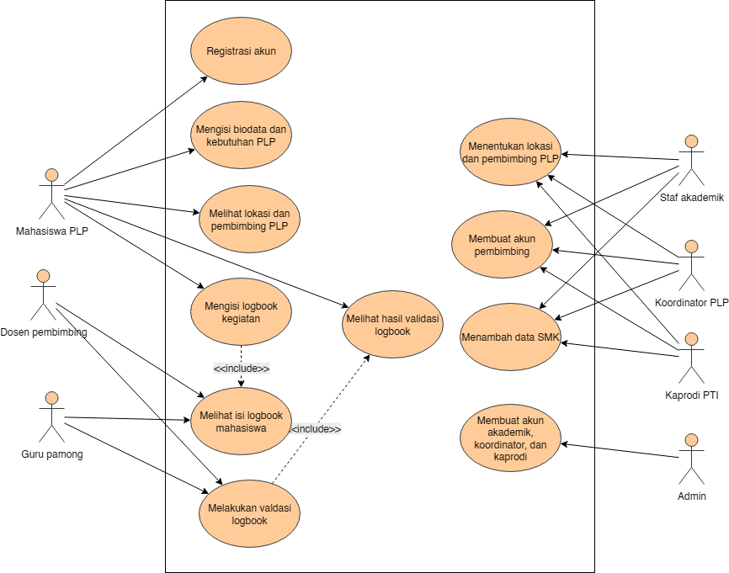

Use Case Scenario
Tabel 4.5 Use Case Scenario Halaman Penyambutan
Use Case | Halaman Penyambutan
Tujuan | Pengguna menentukan apakah akan mendaftar akun baru atau masuk ke akun yang sudah ada
Aktor | Semua Aktor
Prakondisi | Pengguna telah mengunduh dan membuka aplikasi mobile PLP pada perangkat
Alur Utama | - Sistem menampilkan halaman penyambutan yang berisi ilustrasi maskot kucing, teks slogan, tombol "Mulai", dan tombol "Sudah Punya Akun".  - Pengguna melihat pesan motivasi "Mengajar dengan aksi, belajar dengan hati!".  - Pengguna memilih salah satu tombol aksi.  - Sistem memproses permintaan navigasi berdasarkan tombol yang ditekan.  - Sistem menampilkan halaman tujuan sesuai pilihan pengguna
Alur Alternatif | 3a. | Jika pengguna baru maka akan menekan tombol Mulai.
 | 3b. | Jika sudah punya akun maka akan menekan tombol Sudah Punya Akun.
 | 3c. | Jika pengguna tidak menekan tombol apapun dalam waktu lama maka sistem tetap berada pada halaman penyambutan menampilkan elemen visual.
 | 4a. | Jika terjadi kegagalan koneksi atau error sistem maka sistem menampilkan pesan galat atau tetap di halaman yang sama..
Paskakondisi | Sistem mengarahkan pengguna ke halaman pendaftaran (Create Account) atau halaman masuk (Log In).

Tabel 4.6 Use Case Scenario Halaman Masuk (Log In).
Use Case | Halaman Masuk Akun (Log In)
Tujuan | Pengguna berhasil masuk dan terautentikasi ke dalam sistem menggunakan email dan password yang terdaftar.
Aktor | Semua Aktor
Prakondisi | Pengguna telah membuka aplikasi mobile PLP dan berada di halaman Masuk Akun (Log In).
Alur Utama | - Sistem menampilkan halaman Log In yang berisi kolom email, kolom password, tombol Log In, tautan Forgot?, dan tautan Create.  - Pengguna mengisi kolom email dan password.  - Pengguna menekan tombol Masuk  - Sistem mengirimkan dan memverifikasi email/ username dan password ke peladen.  - Sistem berhasil melakukan autentikasi pengguna  - Sistem mengarahkan pengguna ke halaman Beranda (Home) sesuai dengan role akun pengguna tersebut.
Alur Alternatif | 1a. | Jika pengguna lupa dengan email atau password nya maka menekan tautan Forgot?
 | 1b. | Jika pengguna belum memiliki akun maka akan menekan tautan Create (Tautan buat akun) yang mengarahkan pengguna ke halaman Buat Akun (Create Account)
 | 3a. | Pengguna memasukkan email/ username dan/atau password yang salah/tidak terdaftar.
 | 3b. | Sistem menampilkan pesan bahwa email harus berakhiran “ub.ac.id”
 | 3c. | Jika pengguna tidak menekan tombol apapun dalam waktu lama maka sistem tetap berada pada halaman Masuk.
 | 4a. | Jika terjadi kegagalan koneksi atau error sistem maka sistem menampilkan pesan galat atau tetap di halaman yang sama..
Paskakondisi | Sistem berhasil masuk ke halaman beranda (Home)

Activity Diagram
Pada tahapan ini akan digambarkan melalui activity diagram untuk menggambarkan alur setiap fungsionalitas berdasarkan use case yang telah digambarkan sebelumnya.
      - Activity Diagram Pengisian Logbook
Activity Diagram Pengisian Logbook menggambarkan alur aktivitas sistem yang dilakukan oleh mahasiswa dalam mengisi catatan kegiatan harian PLP. Mahasiswa dapat menambah, mengubah, atau menghapus logbook yang telah dibuat. Activity diagram pengisian logbook dapat dilihat pada Gambar 4.3 berikut.

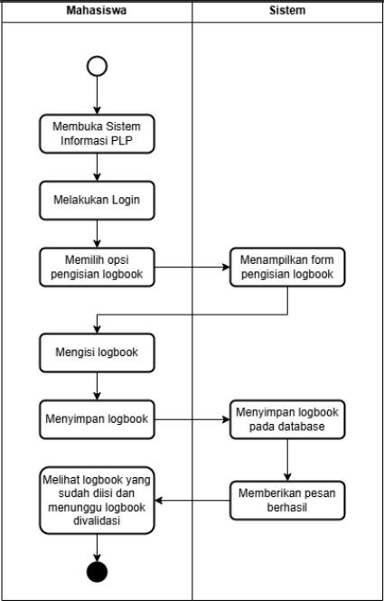
Gambar 4.3 Diagram aktivitas pengisian logbook Activity Diagram Validasi Logbook
Activity Diagram Validasi Logbook menggambarkan alur aktivitas sistem yang dilakukan oleh dosen pembimbing dan guru pamong dalam melakukan validasi terhadap logbook kegiatan mahasiswa. Pembimbing dapat menyetujui atau menolak logbook yang telah diisi mahasiswa. Activity diagram validasi logbook dapat dilihat pada Gambar 4.4 berikut.
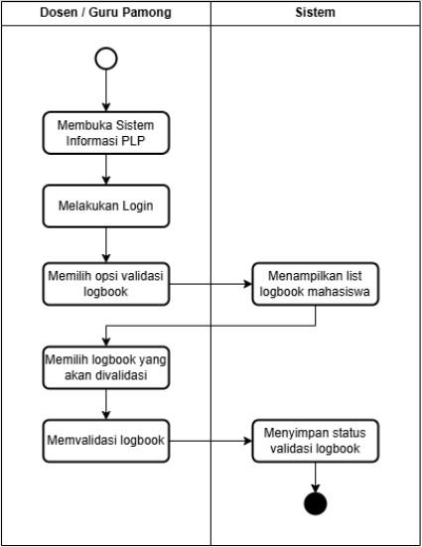
Gambar 4.4 Diagram aktivitas validasi logbook
      - Activity Diagram Mendaftar PLP
Activity Diagram Mendaftar PLP menggambarkan alur aktivitas sistem yang dilakukan oleh mahasiswa dalam melakukan pendaftaran program PLP. Mahasiswa mengisi data keminatan, nilai PLP 1, nilai Micro Teaching, serta pilihan lokasi SMK yang diinginkan. Activity diagram mendaftar PLP dapat dilihat pada Gambar 4.5 berikut.
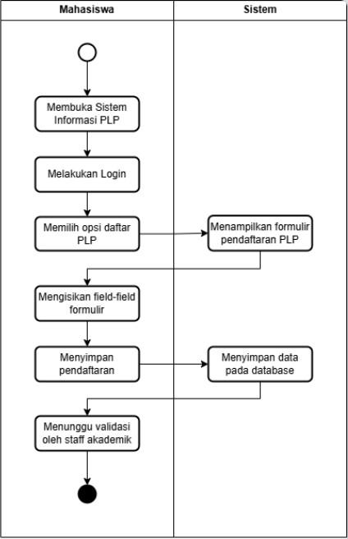
Gambar 4.5 Diagram aktivitas mendaftar PLP
      - Activity Diagram Lokasi PLP
Activity Diagram Menentukan Lokasi PLP menggambarkan alur aktivitas sistem yang dilakukan oleh staf akademik atau kepala program studi dalam menentukan penempatan lokasi PLP mahasiswa, dosen pembimbing, dan guru pamong. Activity diagram menentukan lokasi PLP dapat dilihat pada Gambar 4.6 berikut
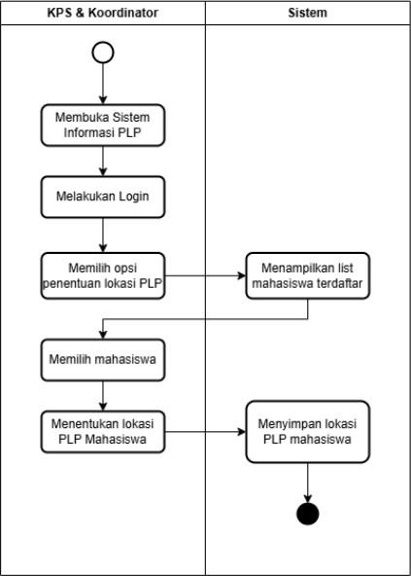
Gambar 4.6 Diagram aktivitas menentukan lokasi PLP

BAB 5 PERANCANGAN

Perancangan Prototype Increment Pertama

Perancangan Antarmuka Increment Pertama
Pada bagian ini berisi sekumpulan rancangan antarmuka sistem yang telah dianalisis dan dibuat berdasarkan kebutuhan yang telah didefinisikan sebelumnya.

Wireframe
- Wireframe Halaman Penyambutan
Halaman penyambutan merupakan halaman untuk pengguna memilih untuk mendaftar akun atau memasuki akun yang akan digunakan. Hasil rancangan wireframe halaman daftar dapat dilihat pada Gambar 5.1.

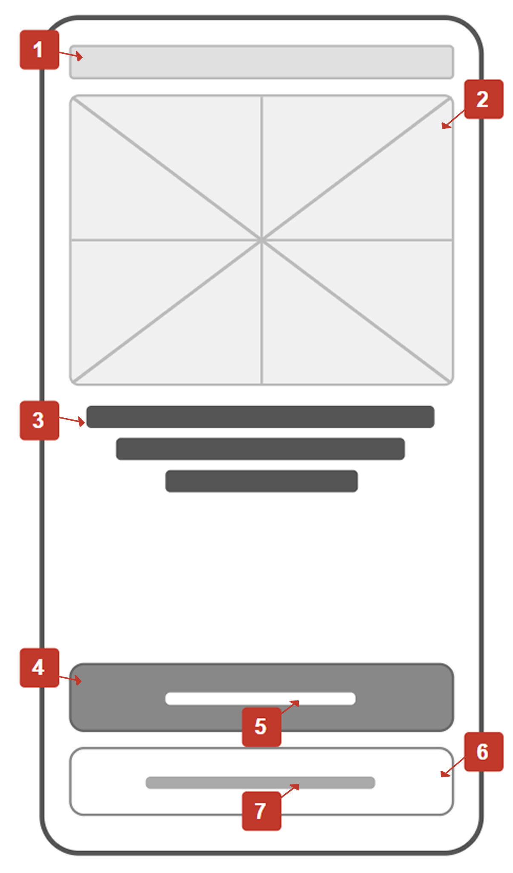
Gambar 5.1 Increment 1 Wireframe Halaman Penyambutan
Pada Gambar 5.1, wireframe terdapat masing-masing bagian dijelaskan dengan nomor dan keterangan dalam Tabel 5.1

Tabel 5.1 Penjelasan Komponen Wireframe Halaman Penyambutan
No. | Nama Komponen | Keterangan
1 | Status bar | Menampilkan informasi perangkat seperti waktu, sinyal, dan baterai.
2 | Ilustrasi maskot | Gambar maskot aplikasi berupa karakter kucing yang memegang rapor bertanda A+, digunakan sebagai elemen visual utama halaman awal.
3 | Teks slogan | Menampilkan slogan aplikasi "Mengajar dengan aksi, belajar dengan hati!" sebagai pesan motivasi kepada pengguna.
4 | Tombol Mulai | Tombol utama (primary button) berwarna hijau yang mengarahkan pengguna baru untuk memulai proses pendaftaran akun.
5 | Label tombol Mulai | Memberikan keterangan teks pada tombol Mulai.
6 | Tombol Sudah Punya Akun | Tombol sekunder (secondary button) bergaris yang mengarahkan pengguna yang sudah memiliki akun untuk masuk ke halaman login.
7 | Label tombol Sudah Punya Akun | Memberikan keterangan teks pada tombol Sudah Punya Akun.

- Wireframe Halaman Buat Akun Mahasiswa
Halaman penyambutan merupakan halaman untuk pengguna memilih untuk mendaftar akun yang akan digunakan. Hasil rancangan wireframe halaman daftar dapat dilihat pada Gambar 5.2.

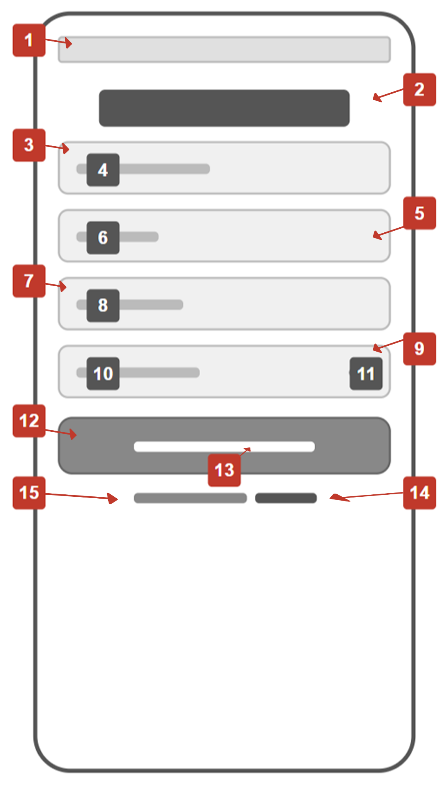
Gambar 5.2 Increment 1 Wireframe Halaman Buat Akun Mahasiswa
Pada Gambar 5.2, wireframe terdapat masing-masing bagian dijelaskan dengan nomor dan keterangan dalam Tabel 5.2

Tabel 5.2 Penjelasan Komponen Wireframe Halaman Buat Akun Mahasiswa
No. | Nama Komponen | Keterangan
1 | Status bar | Menampilkan informasi perangkat seperti waktu, sinyal, dan baterai.
2 | Judul halaman | Menampilkan judul halaman "Create your profile" sebagai keterangan tujuan halaman.
3 | Kolom nama lengkap | Menerima masukan nama lengkap dari pengguna.
4 | Placeholder nama lengkap | Petunjuk singkat yang menjelaskan nilai yang diharapkan untuk dimasukkan pada kolom nama lengkap.
5 | Kolom NIM | Menerima masukan Nomor Induk Mahasiswa (NIM) dari pengguna.
6 | Placeholder NIM | Petunjuk singkat yang menjelaskan nilai yang diharapkan untuk dimasukkan pada kolom NIM.
7 | Kolom email | Menerima masukan alamat email akun pengguna.
8 | Placeholder email | Petunjuk singkat yang menjelaskan nilai yang diharapkan untuk dimasukkan pada kolom email.
9 | Kolom password | Menerima masukan password akun pengguna.
10 | Placeholder password | Petunjuk singkat yang menjelaskan nilai yang diharapkan untuk dimasukkan pada kolom password.
11 | Ikon tampilkan password | Ikon mata yang berfungsi untuk menampilkan atau menyembunyikan karakter password yang dimasukkan pengguna.
12 | Tombol Create Account | Tombol utama (primary button) untuk mendaftarkan akun baru dengan mengirimkan data nama lengkap, NIM, email, dan password ke peladen.
13 | Label tombol Create Account | Memberikan keterangan teks pada tombol Create Account.
14 | Tautan Log In | Tautan yang dapat diklik untuk mengarahkan pengguna ke halaman login.
15 | Teks "Sudah punya akun?" | Teks informasi yang mengarahkan pengguna yang sudah memiliki akun untuk berpindah ke halaman masuk.

- Wireframe Halaman Masuk Akun
Halaman penyambutan merupakan halaman untuk pengguna memasuki akun yang akan digunakan. Hasil rancangan wireframe halaman daftar dapat dilihat pada Gambar 5.3.

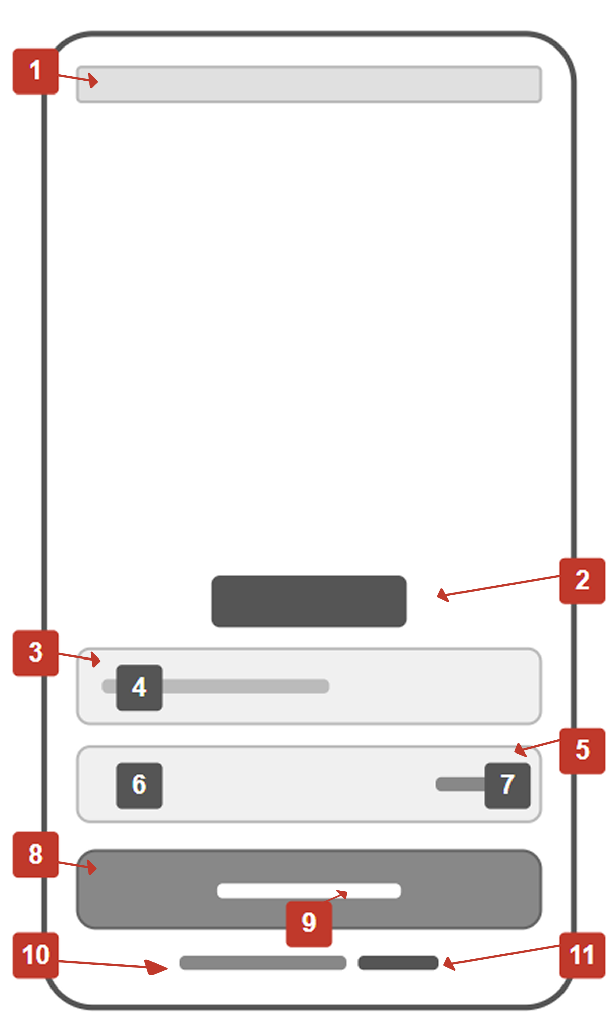
Gambar 5.3 Increment 1 Wireframe Halaman Masuk Akun
Pada Gambar 5.3, wireframe terdapat masing-masing bagian dijelaskan dengan nomor dan keterangan dalam Tabel 5.3

Tabel 5.3 Penjelasan Komponen Wireframe Halaman Masuk
No. | Nama Komponen | Keterangan
1 | Status bar | Menampilkan informasi perangkat seperti waktu, sinyal, dan baterai.
2 | Judul halaman | Menampilkan judul halaman "Log in" sebagai keterangan tujuan halaman.
3 | Kolom email atau username | Menerima masukan alamat email atau username akun pengguna.
4 | Placeholder email atau username | Petunjuk singkat yang menjelaskan nilai yang diharapkan untuk dimasukkan pada kolom email atau username.
5 | Kolom password | Menerima masukan password akun pengguna.
6 | Placeholder password | Petunjuk singkat yang menjelaskan nilai yang diharapkan untuk dimasukkan pada kolom password.
7 | Tautan Forgot? | Tautan yang dapat diklik untuk mengarahkan pengguna ke halaman pemulihan password apabila pengguna lupa password akun.
8 | Tombol Log In | Tombol utama (primary button) untuk masuk ke dalam aplikasi dengan mengirimkan email/username dan password ke peladen untuk diverifikasi.
9 | Label tombol Log In | Memberikan keterangan teks pada tombol Log In.
10 | Teks "Belum punya akun?" | Teks informasi yang mengarahkan pengguna yang belum memiliki akun untuk berpindah ke halaman pendaftaran.
11 | Tautan Create | Tautan yang dapat diklik untuk mengarahkan pengguna ke halaman buat akun.
- Wireframe Halaman Buat Logbook
Halaman Buat Logbook merupakan halaman untuk pengguna mahasiswa untuk mengisi logbook harian mereka saat kegiatan PLP berlangsung. Hasil rancangan wireframe halaman daftar dapat dilihat pada Gambar 5.3.

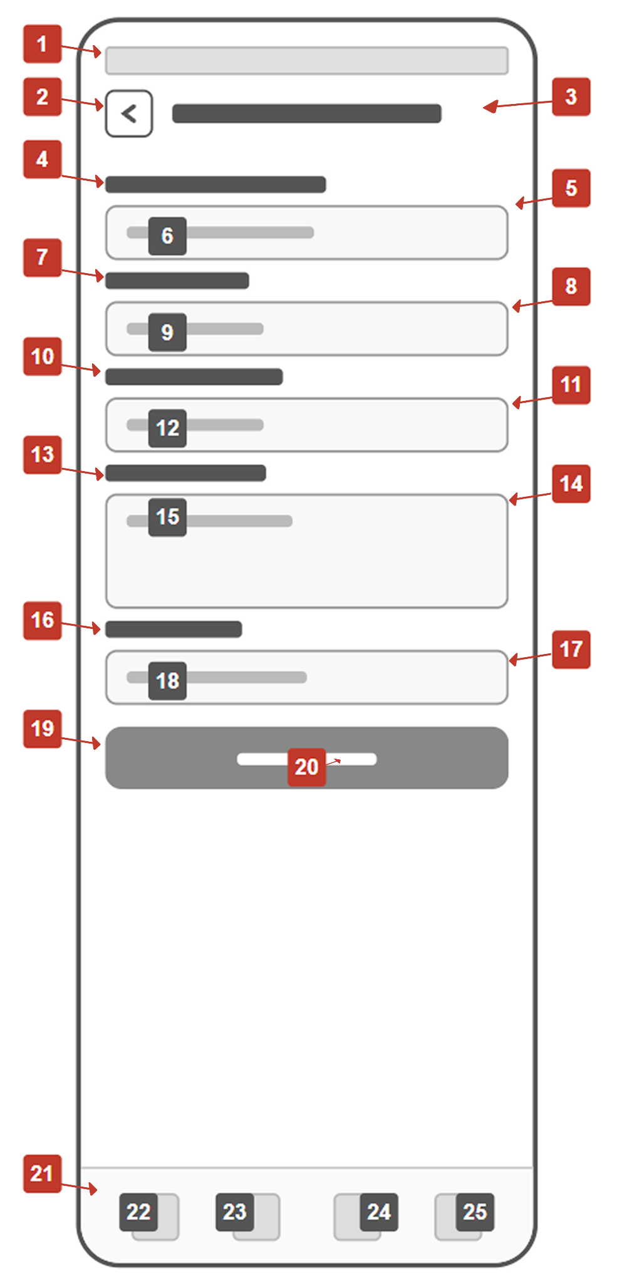
Gambar 5.4 Increment 1 Wireframe Halaman Buat Logbook
Pada Gambar 5.4, wireframe terdapat masing-masing bagian dijelaskan dengan nomor dan keterangan dalam Tabel 5.4

Tabel 5.4 Penjelasan Komponen Wireframe Halaman Pengisian Logbook
No. | Nama Komponen | Keterangan
1 | Status bar | Menampilkan informasi perangkat seperti waktu, sinyal, dan baterai.
2 | Tombol kembali | Tombol dengan ikon panah kiri yang berfungsi untuk kembali ke halaman sebelumnya.
3 | Judul halaman | Menampilkan judul halaman "Logbook Anda" sebagai keterangan tujuan halaman.
4 | Label tanggal kegiatan | Memberikan keterangan kolom tanggal kegiatan.
5 | Kolom tanggal kegiatan | Menerima masukan tanggal pelaksanaan kegiatan dalam format dd/mm/yy.
6 | Placeholder tanggal kegiatan | Petunjuk singkat format tanggal yang diharapkan untuk dimasukkan pada kolom tanggal kegiatan.
7 | Label jam mulai | Memberikan keterangan kolom jam mulai kegiatan.
8 | Kolom jam mulai | Menerima masukan jam mulai pelaksanaan kegiatan dalam format hh:mm:ss.
9 | Placeholder jam mulai | Petunjuk singkat format waktu yang diharapkan untuk dimasukkan pada kolom jam mulai.
10 | Label jam selesai | Memberikan keterangan kolom jam selesai kegiatan.
11 | Kolom jam selesai | Menerima masukan jam selesai pelaksanaan kegiatan dalam format hh:mm:ss.
12 | Placeholder jam selesai | Petunjuk singkat format waktu yang diharapkan untuk dimasukkan pada kolom jam selesai.
13 | Label keterangan | Memberikan keterangan kolom deskripsi kegiatan.
14 | Kolom keterangan | Menerima masukan deskripsi atau penjelasan kegiatan yang dilakukan oleh pengguna.
15 | Placeholder keterangan | Petunjuk singkat yang menjelaskan nilai yang diharapkan untuk dimasukkan pada kolom keterangan.
16 | Label link foto | Memberikan keterangan kolom tautan foto kegiatan.
17 | Kolom link foto | Menerima masukan tautan (URL) foto dokumentasi kegiatan pengguna.
18 | Placeholder link foto | Petunjuk singkat yang menjelaskan nilai yang diharapkan untuk dimasukkan pada kolom link foto.
19 | Tombol Simpan | Tombol utama (primary button) untuk menyimpan seluruh data logbook yang telah diisi dan mengirimkannya ke peladen.
20 | Label tombol Simpan | Memberikan keterangan teks pada tombol Simpan.
21 | Navigasi bawah (bottom navigation) | Bilah navigasi bawah yang berisi ikon-ikon untuk berpindah antar halaman utama aplikasi.
22 | Ikon beranda | Ikon navigasi yang mengarahkan pengguna ke halaman beranda utama aplikasi.
23 | Ikon logbook | Ikon navigasi yang mengarahkan pengguna ke halaman daftar logbook.
24 | Ikon catatan | Ikon navigasi yang mengarahkan pengguna ke halaman daftar catatan.
25 | Ikon menu | Ikon navigasi yang mengarahkan pengguna ke halaman menu atau pengaturan.
- Wireframe Halaman Home
Halaman Home merupakan halaman untuk pengguna mahasiswa untuk mengisi logbook harian mereka saat kegiatan PLP berlangsung. Hasil rancangan wireframe halaman daftar dapat dilihat pada Gambar 5.5.

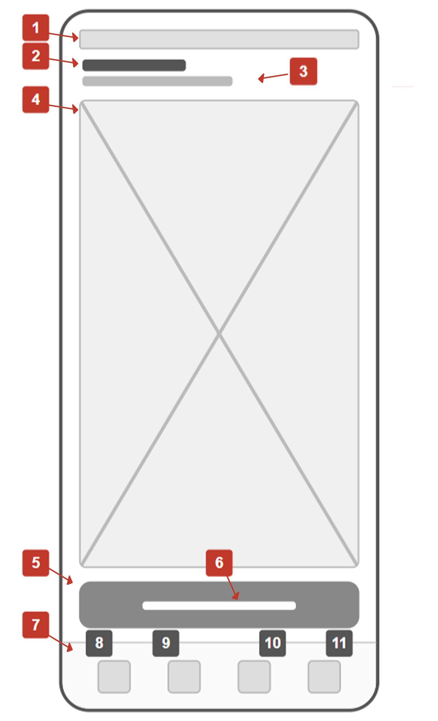
Gambar 5.5 Increment 1 Wireframe Halaman Home
Pada Gambar 5.5, wireframe terdapat masing-masing bagian dijelaskan dengan nomor dan keterangan dalam Tabel 5.5

Tabel 5.5 Penjelasan Komponen Wireframe Halaman Beranda
No. | Nama Komponen | Keterangan
1 | Status bar | Menampilkan informasi perangkat seperti waktu, sinyal, dan baterai.
2 | Nama pengguna | Menampilkan nama akun pengguna yang sedang masuk ke dalam aplikasi.
3 | Email pengguna | Menampilkan alamat email akun pengguna yang sedang masuk ke dalam aplikasi.
4 | Ilustrasi maskot | Gambar maskot aplikasi berupa karakter kucing yang ditampilkan sebagai elemen visual utama halaman beranda.
5 | Tombol Daftar Ujian PLP | Tombol utama (primary button) yang mengarahkan pengguna ke halaman pendaftaran ujian PLP.
6 | Label tombol Daftar Ujian PLP | Memberikan keterangan teks pada tombol Daftar Ujian PLP.
7 | Navigasi bawah (bottom navigation) | Bilah navigasi bawah yang berisi ikon-ikon untuk berpindah antar halaman utama aplikasi.
8 | Ikon beranda | Ikon navigasi yang mengarahkan pengguna ke halaman beranda utama aplikasi.
9 | Ikon logbook | Ikon navigasi yang mengarahkan pengguna ke halaman daftar logbook.
10 | Ikon catatan | Ikon navigasi yang mengarahkan pengguna ke halaman daftar catatan.
11 | Ikon menu | Ikon navigasi yang mengarahkan pengguna ke halaman menu atau pengaturan.
- Wireframe Halaman Daftar PLP
Halaman Daftar PLP merupakan halaman untuk pengguna mahasiswa untuk mengisi logbook harian mereka saat kegiatan PLP berlangsung. Hasil rancangan wireframe halaman daftar dapat dilihat pada Gambar 5.6.
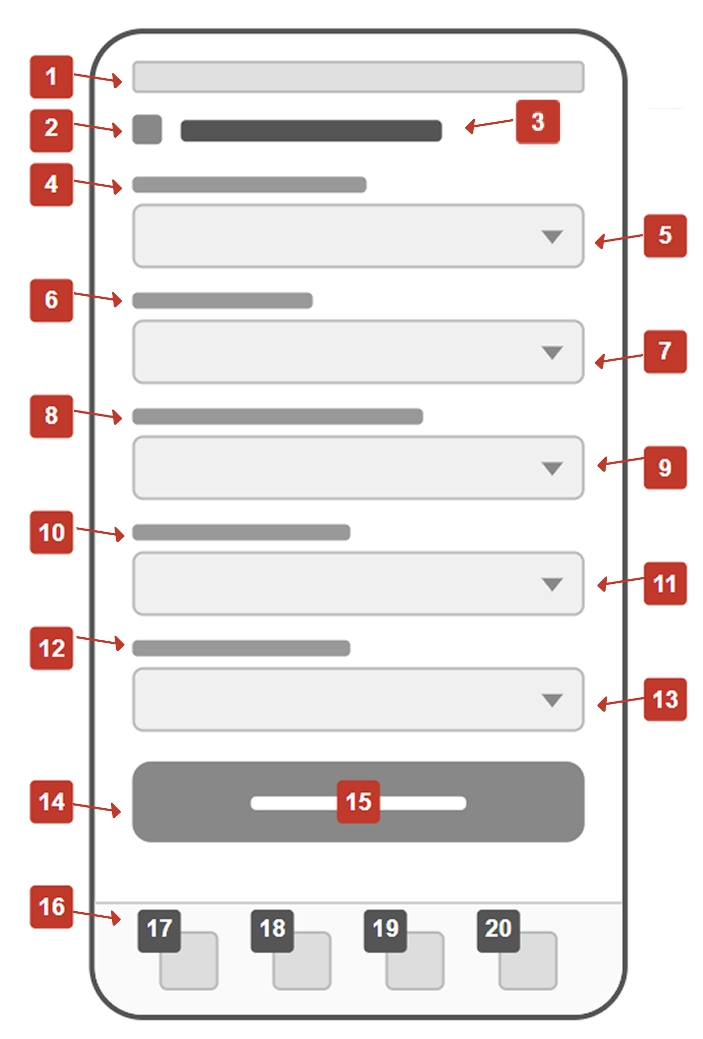
Gambar 5.6 Increment 1 Wireframe Halaman Daftar PLP
Pada Gambar 5.6, wireframe terdapat masing-masing bagian dijelaskan dengan nomor dan keterangan dalam Tabel 5.6
Tabel 5.6 Penjelasan Komponen Wireframe Halaman Pendaftaran PLP
No. | Nama Komponen | Keterangan
1 | Status bar | Menampilkan informasi perangkat seperti waktu, sinyal, dan baterai.
2 | Tombol kembali | Tombol ikon panah yang digunakan untuk kembali ke halaman sebelumnya.
3 | Judul halaman | Menampilkan nama halaman yaitu "Pendaftaran PLP" sebagai identitas halaman yang sedang aktif.
4 | Label Pilih Keminatan | Teks label yang menandai kolom pilihan keminatan pengguna.
5 | Dropdown Pilih Keminatan | Komponen dropdown untuk memilih keminatan yang sesuai dengan pengguna.
6 | Label Nilai PLP 1 | Teks label yang menandai kolom pilihan nilai PLP 1.
7 | Dropdown Nilai PLP 1 | Komponen dropdown untuk memilih nilai PLP 1 yang dimiliki pengguna.
8 | Label Nilai Micro Teaching | Teks label yang menandai kolom pilihan nilai micro teaching.
9 | Dropdown Nilai Micro Teaching | Komponen dropdown untuk memilih nilai micro teaching yang dimiliki pengguna.
10 | Label Pilihan SMK 1 | Teks label yang menandai kolom pilihan sekolah SMK pertama.
11 | Dropdown Pilihan SMK 1 | Komponen dropdown untuk memilih sekolah SMK pertama sebagai pilihan penempatan PLP.
12 | Label Pilihan SMK 2 | Teks label yang menandai kolom pilihan sekolah SMK kedua.
13 | Dropdown Pilihan SMK 2 | Komponen dropdown untuk memilih sekolah SMK kedua sebagai pilihan penempatan cadangan.
14 | Tombol Daftar | Tombol utama (primary button) untuk mengirimkan data pendaftaran PLP yang telah diisi pengguna.
15 | Label tombol Daftar | Memberikan keterangan teks pada tombol Daftar.
16 | Navigasi bawah (bottom navigation) | Bilah navigasi bawah yang berisi ikon-ikon untuk berpindah antar halaman utama aplikasi.
17 | Ikon beranda | Ikon navigasi yang mengarahkan pengguna ke halaman beranda utama aplikasi.
18 | Ikon logbook | Ikon navigasi yang mengarahkan pengguna ke halaman daftar logbook.
19 | Ikon catatan | Ikon navigasi yang mengarahkan pengguna ke halaman daftar catatan.
20 | Ikon menu | Ikon navigasi yang mengarahkan pengguna ke halaman menu atau pengaturan.

DAFTAR REFERENSI
Adiansyah, E. (2017) Pengembangan sistem informasi monitoring kegiatan kerja praktik mahasiswa berbasis web. Skripsi. Universitas Brawijaya.
Effendy, A., Rizky, M. and Rahmawati, I. (2025) ‘Pengembangan Aplikasi Catatan Keuangan UMKM Berbasis Mobile Menggunakan Flutter’, Repeater: Jurnal Riset dan Pengembangan Teknik Elektro dan Informatika, 3(2), pp. 75–87.
Ghani, A. and Andrian, R. (2023) ‘Pengembangan Aplikasi Presensi Mahasiswa Berbasis Flutter’, Jurnal Pengembangan Teknologi Informasi dan Ilmu Komputer, 7(4), pp. 4351–4362.
Husain, M., Patras, M.Y. and Nurwahid, A. (2025) ‘Pengembangan Sistem Media Informasi Akademik Berbasis Mobile Menggunakan Flutter’, Jurnal Informatika Universitas Muhammadiyah Tangerang, 13(2), pp. 13403–13415.
Ijudin, M. and Saifudin, A. (2020) ‘Pengujian Aplikasi Menggunakan Black Box Testing dan White Box Testing’, Jurnal Teknologi dan Sistem Informasi, 1(2),pp. 45–52.
Lendo, R. (2020) ‘Rancang Bangun Aplikasi Perpustakaan Digital Menggunakan Flutter’, Jurnal Teknologi Informasi dan Pendidikan, 4(3), pp. 353–362.
Niqotaini, N., Ardiansyah, D. and Ramadhan, A. (2024) Analisis dan Perancangan Sistem Informasi Homify. Skripsi. Universitas Brawijaya.
Putri, D.R. (2022) ‘Pelaksanaan Pengenalan Lapangan Persekolahan (PLP) Mahasiswa Program Studi Pendidikan Guru Sekolah Dasar’, Jurnal Pendidikan Guru Sekolah Dasar, 5(2), pp. 2585–2595.
Yudhistira, F., Primananda, R. and Supriyanto, H. (2024) ‘Pembangunan Sistem Mobile Aplikasi Scholarship Kamajaya’, Jurnal Pengembangan Teknologi Informasi dan Ilmu Komputer, 8(1), pp. 1–10.Schneider, G. and Winters, J.P., 2001. Applying use cases: a practical guide.
Pearson Education. Jayadi, D., Hariyanti, U. and Afirianto, T. (2024) Pengembangan front-end aplikasi asisten tinjauan literatur berbasis web app. Sarjana thesis. Universitas Brawijaya. Available at: http://repository.ub.ac.id/id/eprint/236807
Alamsyah, H.P. (2023) Pengembangan aplikasi mobile berbasis Flutter untuk mendukung layanan akademik. Skripsi. Universitas Islam Negeri Maulana Malik Ibrahim Malang.
Jayadi, D., Hariyanti, U. and Afirianto, T. (2024) Pengembangan front-end aplikasi asisten tinjauan literatur berbasis web app. Sarjana thesis. Universitas Brawijaya. Available at: http://repository.ub.ac.id/id/eprint/236807
Shofi, A. (2023) Pengembangan aplikasi mobile Flutter dengan implementasi GetX sebagai state management. Skripsi. Universitas Komputer Indonesia.
Rozi, M.F., Siregar, H., Hambali, Y.A. and Rasim (2025) ‘Rancang Bangun Sistem Informasi Akademik Multiplatform Menggunakan Flutter Framework dengan Pendekatan Modular Architecture’, Jurnal JUKTISI (Jurnal Komputer dan Teknologi Informasi), 2(1), pp. 22–35.
Effendy, F.O., Al Azam, M.N. and Prastoeti, R. (2025) ‘Pengembangan Aplikasi Catatan Keuangan untuk Usaha Mikro Kecil Menengah (UMKM) Berbasis Flutter’, Repeater: Publikasi Teknik Informatika dan Jaringan, 3(2), pp. 75–87.
Maulana, F., Afyenni, R., & Erianda, A. (2022). Aplikasi Manajemen Laboratorium Menggunakan Metode MVVM Berbasis Android. JITSI: Jurnal Ilmiah Teknologi Sistem Informasi, 3(3), 88–93. https://doi.org/10.30630/jitsi.3.3.94
Riyadhi, I. M., Purnamasari, I., & Prihandani, K. (2023). Penerapan Pola Arsitektur MVVM Pada Perancangan Aplikasi Pengaduan Masyarakat Berbasis Android. INFOTECH Journal, 9(1), 147–158. https://doi.org/10.31949/infotech.v9i1.5246
R. S. Pressman and B. R. Maxim, Software Engineering: A Practitioner's Approach, 9th ed. New York: McGraw-Hill Education, 2015.

